4. VIBRAŢII ÎN SISTEME LINIARE CU UN NUMĂR FINIT
DE GRADE DE LIBERTATE ( n ≥ 2 )

Deşi structurile reale sunt sisteme continue, distribuţia masei, rigidităţii şi amortizării este uneori neuniformă, permiţând studiul dinamic cu modele matematice discrete (având un număr finit de grade de libertate).
O structură continuă are o infinitate de grade de libertate, deoarece dinamica ei este definită complet când se cunoaşte mişcarea fiecărui punct. În vibraţie forţată, structura are – teoretic – un număr infinit de rezonanţe.
Practic însă, interesează răspunsul pe de o parte numai în câteva puncte semnificative, pe de alta – numai în domeniul limitat al frecvenţelor de lucru, în care apare doar un număr redus de rezonanţe. Rezultă astfel utilitatea modelelor discrete, masele fiind concentrate în corpuri rigide şi neglijându-se masa elementelor elastice (fig. 4.0.l). Astfel, o maşină de frezat orizontală (fig. 4.0.2) vibrează sub acţiunea

celor trei componente ale forţei de aşchiere (fig. 4.0.3), dintre care F_{y} produce vibraţia orizontală a maşinii - unelte (fig. 4.0.4), iar F_{x} şi F_{z} determină vibraţia verticală (fig. 4.0.5)[l].
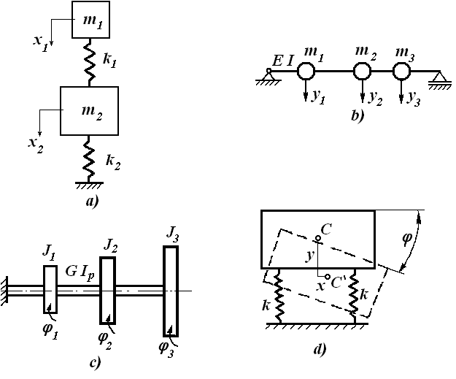
Fig. 4.0.1
În vibraţia orizontală maşina se comportă ca un sistem elastic cu trei grade de libertate (θ₁ , θ₂ , θ₃), iar în vibraţia verticală are patru grade de libertate (ϕ₁ , ϕ₂ , ϕ₃ , ϕ₄).
Pentru a studia vibraţia spaţială a structurii maşinii, trebuie să se efectueze concen-trarea dinamică a masei distribuite în sfere de dimensiuni finite, ca în figura
4.0.6, în care 1-2 reprezintă
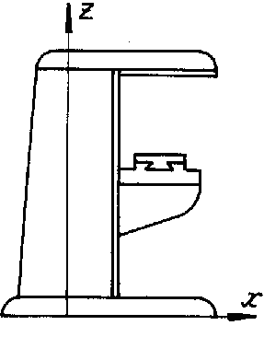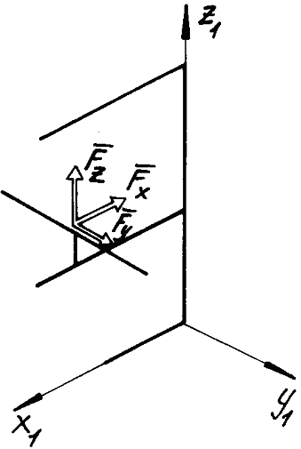
Fig. 4.0.2 Fig. 4.0.3
placa de bază, 2-3-9 coloana, 3-4-8 consola, 5-6-7 masa maşinii, 9-l0 braţul suport.

4.1. STABILIREA ECUAŢIILOR VIBRAŢIILOR LIBERE

4.1.1. METODA CINETO–STATICĂ
(D’ALEMBERT) - PROBLEMĂ

La sistemul cu două grade de libertate din figura 4.1.1 considerăm deplasările faţă de poziţia de echilibru x₁ < x₂ , deci arcurile 1 şi 2 sunt întinse, iar arcul 3 - comprimat; ecuaţiile de echilibru dinamic scrise pentru cele două mase izolate (fig. 4.1.2) sunt:
$\begin{aligned}\left\{m_{1} {\overset{¨}{x}}_{1}+k_{1} x_{1}=k_{2}( x_{2}−x_{1}) | \right.\end{aligned}$ , sau: $\begin{aligned}\left\{m_{1} {\overset{¨}{x}}_{1}+0⋅{\overset{¨}{x}}_{2}+(k_{1}+k_{2}) x_{1}−k_{2} x_{2}=0 | \right.\end{aligned}$ (4.1.1)
Introducând notaţiile matriciale:
$\left[\begin{matrix}m_{1} & 0 \\ 0 & m_{2}\end{matrix}\right]=\left[M\right] ; \left[\begin{matrix}k_{1}+k_{2} & −k_{2} \\ −k_{2} & k_{2}+k_{3}\end{matrix}\right]=\left[K\right] ; \begin{aligned}\left\{x_{1} | \right\}\end{aligned}\left\{\right\}=\left\{q\right\}$ , (4.1.2)

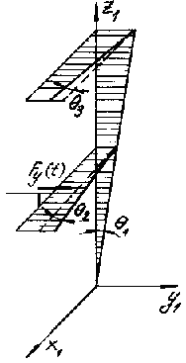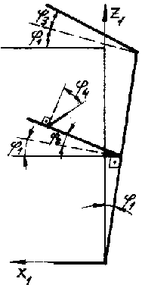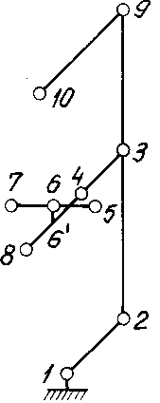
Fig. 4.0.4 Fig. 4.0.5 Fig. 4.0.6
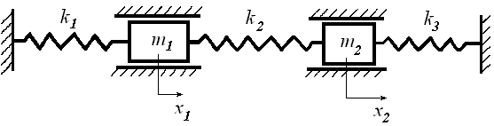
Fig. 4.1.1
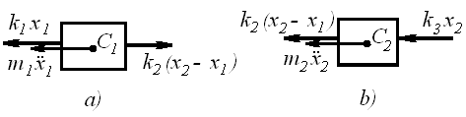
Fig. 4.1.2
sistemul de ecuaţii (4.1.1) se scrie compact: [M] $\left\{\overset{¨}{q}\right\}$ + [K] {q} = {0}, (4.1.3)
în care:
[M] este matricea inerţiala (în general - de dimensiuni n x n);
[K] - matricea de rigiditate (n x n);
{q} - vectorul (matricea coloană) al deplasărilor liniare sau unghiulare (n);
$\left\{\overset{¨}{q}\right\}$ - vectorul acceleraţiilor liniare sau unghiulare (n).
Înmulţim ecuaţia (4.1.3) la stânga cu [M]⁻¹: [M]⁻¹ [M] $\left\{\overset{¨}{q}\right\}$ + [M]⁻¹ [K] {q} = {0},
iar [M]⁻¹ [M] = [I] = $\left[\begin{matrix}1 & 0 \\ 0 & 1\end{matrix}\right]$ şi notăm [D] = [M]⁻¹ [K], numită matricea dinamică; deci:
$\left\{\overset{¨}{q}\right\}$ + [D] {q} = {0}, (4.1.4)
reprezentând o altă formă a ecuaţiei (4.1.3).
Matricele inerţiala şi de rigiditate sunt totdeauna simetrice, deci identice cu transpusele lor:
[M] ^{T} = [M]; [K] ^{T} = [K]. (4.1.5)
Matricea dinamică nu este, in general, simetrică şi are cel puţin un termen nediagonal nenul.

4.1.2. METODA FORŢELOR (COEFICIENŢILOR DE INFLUENŢĂ) - PROBLEMĂ

Această metodă se preferă cand elementele elastice sunt bare solicitate la încovoiere (e mai greu de precizat forţele de legătură la izolarea maselor).
Considerăm un sistem format dintr-o grindă elastică de masă neglijabilă şi două mase concentrate (fig. 4.1.3), la care deplasările y₁ şi y₂ sunt normale pe axa barei nedeformate (vibraţii
mici).
Coeficientul de influenţă δ _{i j} (i, j = 1, 2, ..., n) reprezintă deplasarea grinzii în secţiunea i produsă de o forţă unitară aplicată în secţiunea j.
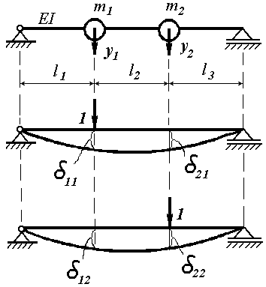
Fig. 4.1.3
Deformata dinamică a sistemului (la un moment dat) poate fi privită - conform metodei lui d'Alembert - ca deformata statică provocată de forţele de inerţie ale maselor: $Φ_{1}=−m_{1} {\overset{¨}{y}}_{1}; Φ_{2}=−m_{2} {\overset{¨}{y}}_{2}$. (4.1.6)
Prin aplicarea principiului suprapunerii efectelor, deplasările celor două mase vor avea expresiile:
$\begin{aligned}\left\{y_{1}=Φ_{1} δ_{\text{11}}+Φ_{2} δ_{\text{12}} | \right.\end{aligned}$, adică:
$\begin{aligned}\left\{δ_{\text{11}} m_{1} {\overset{¨}{y}}_{1}+δ_{\text{12}} m_{2} {\overset{¨}{y}}_{2}+y_{1}= 0 | \right.\end{aligned}$; (4.1.7)
acest sistem se scrie matricial:
[B] $\left\{\overset{¨}{q}\right\}$ + {q} = {0}, (4.1.8)
unde: $[B]=\left[\begin{matrix}δ_{\text{11}} m_{1} & δ_{\text{12}} m_{2} \\ δ_{\text{21}} m_{1} & δ_{\text{22}} m_{2}\end{matrix}\right] ; \left\{q\right\}=\begin{aligned}\left\{y_{1} | \right\}\end{aligned}\left\{\right\}$.
Dar: $[B]=\left[\begin{matrix}δ_{\text{11}} & δ_{\text{12}} \\ δ_{\text{21}} & δ_{\text{22}}\end{matrix}\right]⋅\left[\begin{matrix}m_{1} & 0 \\ 0 & m_{2}\end{matrix}\right]=\left[Δ\right]⋅\left[M\right]$, (4.1.9)
unde: $\left[Δ\right]=\left[\begin{matrix}δ_{\text{11}} & δ_{\text{12}} \\ δ_{\text{21}} & δ_{\text{22}}\end{matrix}\right]$ este matricea coeficienţilor de influenţă.
Înmulţim cu [Δ]⁻¹, la stânga, ecuaţia (4.1.8): [Δ]⁻¹ [Δ] [M] $\left\{\overset{¨}{q}\right\}$ + [Δ]⁻¹{q} = {0},
[M]$\left\{\overset{¨}{q}\right\}$ + [Δ]⁻¹{q} = {0}. (4.1.10)
Din compararea ecuaţiilor (4.1.10 şi 3) se deduce: [K] = [Δ]⁻¹ şi invers: [K]⁻¹ = [Δ].

4.1.3. METODA DEPLASARILOR - PROBLEMĂ

În această metodă se exprimă solicitările în funcţie de deplasări (la metoda forţelor situaţia este inversă) şi este indicată cand elementele elastice sunt bare solicitate la torsiune sau întindere - compresiune.
Considerăm sistemul elastic din figura 4.1.4 care suferă vibraţii de torsiune, la un moment dat cele două discuri fiind rotite faţă de poziţia de echilibru cu unghiurile ϕ₁, respectiv ϕ₂, aflate în relaţia ϕ₁ < ϕ₂. Arborii torsionaţi aplică discurilor cupluri elastice proporţionale cu unghiurile de răsucire şi de sensuri contrare deformaţiilor unghiulare ϕ₁ şi ϕ₂ - ϕ₁ (fig. 4.1.5):
M_{AB} = k₁ ϕ₁, M_{BC} = k₂ (ϕ₂ - ϕ₁).
Teorema momentului cinetic aplicată fiecărui disc şi proiectată pe axa de rotaţie (z), luată cu sensul pozitiv în sensul rotaţiei, furnizează ecuaţiile:
$\begin{aligned}\left\{J_{1} {\overset{¨}{ϕ}}_{1}=M_{\text{BC}}−M_{\text{AB}} | \right.\end{aligned}$, adică: $\begin{aligned}\left\{J_{1} {\overset{¨}{ϕ}}_{1}+(k_{1}+k_{2}) ϕ_{1}−k_{2} ϕ_{2}=0 | \right.\end{aligned}$ (4.1.11)
sau, matricial: $\left[\begin{matrix}J_{1} & 0 \\ 0 & J_{2}\end{matrix}\right] \begin{aligned}\left\{{\overset{¨}{ϕ}}_{1} | \right\}\end{aligned}\left\{\right\}+\left[\begin{matrix}k_{1}+k_{2} & −k_{2} \\ −k_{2} & k_{2}\end{matrix}\right] \begin{aligned}\left\{ϕ_{1} | \right\}\end{aligned}\left\{\right\} =\begin{aligned}\left\{0 | \right\}\end{aligned}\left\{\right\}$ , (4.1.12)
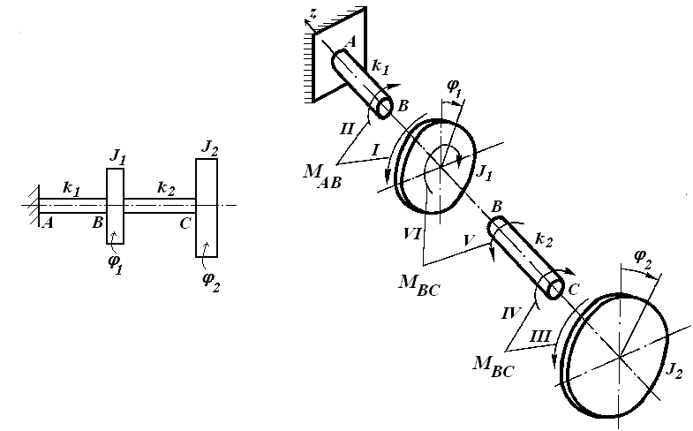
Fig. 4.1.4 Fig. 4.1.5
sau, compact: [M] $\left\{\overset{¨}{q}\right\}$ + [K] {q} = {0}, (4.1.13)

REGULĂ:
- dacă q _{i} este unghi, atunci m _{i i} are dimensiunea unui moment de inerţie;
- dacă q _{j} este distanţă, atunci m _{j j} are dimensiunea unei mase.
Constantele elastice au semnificaţiile [14]:
- k_{i i} este solicitarea care, aplicată masei i, îi provoacă acesteia o deplasare egală cu unitatea, cu condiţia ca celorlaltor mase sa li se aplice legături suplimentare (blocaje), care să le împiedice deplasarea;
- k_{i j} este solicitarea (reacţiunea) care apare în blocajul din i când s-a provocat o deplasare unitară în j, toate deplasările în afară de j fiind presupuse blocate.

4.1.4. UTILIZAREA ECUAŢIILOR LUI LAGRANGE DE ORDINUL II

Aceasta metodă se detaliază în § 4.4.2.

4.1.5. O OBSERVAŢIE PRIVIND SCRIEREA ECUAŢIILOR VIBRAŢIILOR UNUI
SISTEM MECANIC

Ecuaţiile de echilibru static (la montaj) scrise pentru solidele unui sistem elastic, sub acţiunea solicitărilor (forţe şi momente) elastice şi a greutăţilor, sunt:
$\sum_{j=1}^{n_{ i}}{{\bar{F}}_{e_{ i j}}^{s t}+{\bar{G}}_{i}}=0, \sum_{j=1}^{s_{ i}}{{\bar{M}}_{C_{i}}({\bar{S}}_{e_{j}}^{s t})}=0, (i=1, 2, \text{.} \text{.} \text{.} , N)$, (4.1.14)
unde n_{i} este numărul forţelor elastice, iar S_{ej} sunt solicitările elastice ce acţionează asupra solidului i (cu centrul de masă în C_{i} ).
În timpul mişcării sistemului mecanic, legăturile elastice se deformează suplimentar (în comparaţie cu deformaţiile de la montaj), solicitarea elastică putându-se pune sub forma:
${\bar{S}}_{e}={\bar{S}}_{e}^{s t a t i c}+{\bar{S}}_{e}^{d i n a m i c}$, (4.1.15)
dacă depinde liniar de deformaţia elastică.
Ecuaţiile de echilibru dinamic, date de metoda cineto - statică (d'Alembert) sunt:
$\begin{aligned}\sum_{j=1}^{n_{ i}}{({\bar{F}}_{e_{ i j}}^{s t}+{\bar{F}}_{e_{ i j}}^{d})}+\sum_{l=1}^{f_{i}}{{\bar{P}}_{i l}}+{\bar{G}}_{i}+{\bar{F}}_{i}^{i n e r t i e}=0 \\ \sum_{j=1}^{s_{ i}}{{\bar{M}}_{C_{i}}({\bar{S}}_{e_{j}}^{s t}+{\bar{S}}_{e_{j}}^{d})}+\sum_{l=1}^{m_{ i}}{{\bar{M}}_{C_{ i}}({\bar{S}}_{l})}+{\bar{M}}_{C_{ i}}^{i n e r t i e}=0\end{aligned}$ (i = 1, 2, . . . , N), (4.1.16)
relaţii în care se pot efectua reduceri ţinând cont de (4.1.14) şi unde P_{i l} şi S_{l} reprezintă forţele, respectiv solicitările, ce acţionează asupra solidului i, altele decât cele din (4.1.14), de exemplu: solicitările perturbatoare, de amortizare, etc.
Din ecuaţiile (4.1.16) concluzionăm:
„La studiul mişcării unui sistem elastic este posibil să nu se considere greutăţile corpurilor şi solicitările elastice statice, legăturile elastice introducând numai solicitările elastice dinamice.”
Evident că această observaţie scurtează timpul de scriere a ecuaţiilor vibraţiilor unui sistem la care elementele elastice suferă deformaţii statice (sub acţiunea greutăţilor).
Este, însă, indicată scrierea ecuaţiilor de mişcare studiind în prealabil condiţiile de echilibru static, acestea furnizând informaţii utile pentru proiectare, aşa cum se arată în problema nr. 3 din cap. 4.2.4.

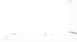
4.2. REZOLVAREA ECUATIEI VIBRAŢIILOR LIBERE

S-a văzut mai sus că ecuaţia vibraţiilor libere ale unui sistem elastic cu n grade de libertate este: [M] $\left\{\overset{¨}{q}\right\}$ + [K] {q} = {0}. (4.2.1)
Ne interesează condiţiile în care este posibilă existenţa unui tip particular de soluţii, în care coordonatele q_{j} descriu mişcări armonice sincrone (cu aceeaşi pulsaţie):
{q} = {A} sin ( p t + θ ) = $\begin{aligned}\left\{a_{1} | \right\}\left\{\text{.} | \right\}\left\{\text{.} | \right\}\left\{\text{.} | \right\}\end{aligned}\left\{\right\}$ sin ( p t + θ ), (4.2.2)
unde {A} este vectorul coloană al unor amplitudini constante a_{j}.
În acest caz se observă că raportul a două coordonate q_{i} / q_{j} = a _{i} / a _{j} este independent de timp, deci configuraţia sistemului (deformata dinamică) nu se schimbă în timpul mişcării, ci numai elongaţia mişcării acestuia.
Având în vedere (4.2.2), ecuaţia (4.2.1) devine: ( [K] – p ² [M] ) {A} = {0}, (4.2.3)
această ecuaţie reprezentând forma matricială a unui sistem de ecuaţii liniare, omogen, cu necunoscutele a _{j} , care are soluţii nebanale dacă determinantul coeficienţilor necunoscutelor este nul: det ( [K] – p ² [M] ) = 0, (4.2.4)
relaţie numită ECUAŢIA PULSAŢIILOR, reprezentând o ecuaţie algebrică, cu n rădăcini reale, pozitive, în general distincte: p ²₁ < p ²₂ < . . . < p ²_{n} , numite valori proprii.
Mărimile p_{r} (r = 1, 2, . . . , n) se numesc pulsaţii proprii.
Există deci n pulsaţii proprii, în care este posibilă o mişcare armonică de forma (4.2.2).
Fiecărei valori proprii p ²_{r} ii corespunde un vector modal {A^{(r)}}, care satisface ecuaţia:
( [K] – p ²_{r} [M] ) { A^{(r)}} = {0} (4.2.5)
şi care defineşte un mod propriu de vibraţie → p_{r} , { A^{(r)}}.
Aceşti vectori proprii sunt unici în sensul că raportul a două elemente arbitrare $a_{i}^{(r)}$ şi $a_{j}^{(r)}$ este constant ($a_{i}^{(r)}$/$a_{j}^{(r)}$= const.); valoarea elementelor este arbitrară, deoarece ecuaţia (4.2.5) este omogenă.
Deci forma unui mod propriu de vibraţie este unică, dar amplitudinea este arbitrară, fiind definită de condiţiile iniţiale ale mişcării, sau de excitaţie.
Ecuaţia (4.2.5) reprezintă forma matricială a unui sistem algebric, omogen, de n ecuaţii, cu necunoscutele: $a_{1}^{(r)}, a_{2}^{(r)}, \text{.} \text{.} \text{.} , a_{n}^{(r)}$.
Se împarte fiecare ecuaţie cu $a_{1}^{(r)}$ şi se notează: $u_{j}^{(r)}={a_{j}^{(r)}}/{a_{1}^{(r)}}$, ( j = 1, 2, . . . , n); (4.2.6)
evident: $u_{1}^{(r)}=1$. Se obţine astfel un sistem algebric de n ecuaţii cu (n - 1) necunoscute, compatibil (pentru că determinantul bordat, reprezentând ecuaţia pulsaţiilor în care p = p_{r} , este nul); rezolvându-1 se determină forma modului propriu al vibraţiei de ordinul r, dată de:
$u_{1}^{(r)}=1, u_{2}^{(r)}, \text{.} \text{.} \text{.} , u_{n}^{(r)}$.
Rezultă: $\left\{A^{(r)}\right\}=\begin{aligned}\left\{a_{1}^{(r)} | \right\}\left\{a_{2}^{(r)} | \right\}\left\{\text{.} | \right\}\left\{\text{.} | \right\}\end{aligned}\left\{\right\}=a_{1}^{(r)}⋅\begin{aligned}\left\{1 | \right\}\left\{u_{2}^{(r)} | \right\}\left\{\text{.} | \right\}\left\{\text{.} | \right\}\end{aligned}\left\{\right\}=a_{1}^{(r)}⋅\left\{U^{(r)}\right\}$, (4.2.7)
unde $\left\{U^{(r)}\right\}$ este vectorul modal normalizat (primul element este egal cu unitatea).
Mărimea $a_{i}^{(r)}$ este adimnsională, pentru că:
dimensiuni $\left\{A^{(r)}\right\}$ = dimensiuni $\left\{U^{(r)}\right\}$ = dimensiuni {q}.
Mişcarea în modul propriu de vibraţie de ordinul r este dată de (4.2.2):
$\left\{q^{(r)}\right\}=\left\{A^{(r)}\right\} \text{sin} (p_{r} t+θ_{r})=\left\{U^{(r)}\right\} a_{1}^{(r)} \text{sin} (p_{r} t+θ_{r})=\left\{U^{(r)}\right\} ξ_{r}$, (4.2.8)
în care: $ξ_{r}=a_{1}^{(r)} \text{sin} (p_{r} t+θ_{r})$ (4.2.9)
se numeşte coordonata modală r.
Din relaţia (4.2.8) şi din observaţia de mai sus rezultă că mărimea ξ_{r} este adimensională.
Sistemul de ecuaţii (4.2.1) fiind liniar, se supune principiului suprapunerii efectelor, deci mişcarea (soluţia) generală este dată de o suprapunere de moduri proprii (4.2.8):
$\left\{q\right\}=\sum_{r=1}^{n}{\left\{q^{(r)}\right\}}=\sum_{r=1}^{n}{\left\{U^{(r)}\right\} a_{1}^{(r)} \text{sin} (p_{r} t+θ_{r})}$, (4.2.10)
unde $a_{i}^{(r)}$şi θ_{r} , (r = 1, 2, . . . , n) sunt 2n constante, care se determină din cele 2n condiţii iniţiale, exprimate prin deplasările şi vitezele la momentul t = 0.
Având în vedere relaţia (4.2.9), expresia (4.2.10) devine:
$\left\{q\right\}=\sum_{r=1}^{n}{\left\{U^{(r)}\right\} ξ_{r}}=\begin{aligned}\left\{ξ_{1} | \right\}\left\{u_{2}^{(1)}ξ_{1} | \right\}\left\{\text{.} | \right\}\left\{\text{.} | \right\}\end{aligned}\left\{\right\}+ \text{.} \text{.} \text{.} \begin{aligned}\left\{ξ_{n} | \right\}\left\{u_{2}^{(n)}ξ_{n} | \right\}\left\{\text{.} | \right\}\left\{\text{.} | \right\}\end{aligned}\left\{\right\}=\begin{aligned}\left\{ξ_{1}+ξ_{2}+ \text{.} \text{.} \text{.} +ξ_{n} | \right\}\left\{u_{2}^{(1)}ξ_{1}+u_{2}^{(2)}ξ_{2}+ \text{.} \text{.} \text{.} +u_{2}^{(n)}ξ_{n} | \right\}\left\{\text{.} | \right\}\left\{\text{.} | \right\}\end{aligned}\left\{\right\}=\begin{aligned}\left[1 \text{.} \text{.} \text{.} 1 | \right]\left[u_{2}^{(1)} \text{.} \text{.} \text{.} u_{2}^{(n)} | \right]\left[\text{.} \text{.} | \right]\left[\text{.} \text{.} | \right] \\ \end{aligned}$;
{q} = [U] {X}, (4.2.11)
unde matricea modală [U] are vectorii modali normalizaţi drept coloane:
$[U]=[\left\{U^{(1)}\right\} \left\{U^{(2)}\right\} \text{.} \text{.} \text{.} \left\{U^{(n)}\right\}]=\begin{aligned}\left[1 1 \text{.} \text{.} \text{.} 1 | \right]\left[u_{2}^{(1)} u_{2}^{(2)} \text{.} \text{.} \text{.} u_{2}^{(n)} | \right]\left[\text{.} \text{.} \text{.} | \right]\left[\text{.} \text{.} \text{.} | \right] \\ \end{aligned}$, (4.2.12)
iar: {X} = {ξ₁ ξ₂ . . . ξ_{n}}^{T}. (4.2.13)
Egalitatea (4.2.11) se scrie explicit, având în vedere (4.2.9):
$\begin{aligned}\left\{q_{1} | \right\}\left\{q_{2} | \right\}\left\{\text{.} | \right\}\left\{\text{.} | \right\}\end{aligned}\left\{\right\}=\begin{aligned}\left[1 1 \text{.} \text{.} \text{.} 1 | \right]\left[u_{2}^{(1)} u_{2}^{(2)} \text{.} \text{.} \text{.} u_{2}^{(n)} | \right]\left[\text{.} \text{.} \text{.} | \right]\left[\text{.} \text{.} \text{.} | \right] \\ \end{aligned}$, (4.2.14)
observându-se că, în general, vibraţiile libere nu sunt armonice, ci se exprimă ca o sumă de armonice: $q_{n}=u_{n}^{(1)}a_{1}^{(1)}\text{sin} (p_{1} t+θ_{1})+ \text{.} \text{.} \text{.} +u_{n}^{(n)}a_{1}^{(n)}\text{sin} (p_{n} t+θ_{n})$.

OBSERVAŢIE: Dacă sistemul de ecuaţii (4.2.1) este decuplat (adică are n ecuaţii, fiecare conţinând o singură necunoscută), relaţia (4.2.11) rămâne valabilă, dar [U] = [I], elementele unitare de pe diagonală având dimensiunile coordonatei liniei respective; de exemplu:
$\begin{aligned}\left\{x | \right\}\end{aligned}\left\{\right\}=\left[\begin{matrix}1 m & 0 \\ 0 & 1 \text{rad}\end{matrix}\right]\begin{aligned}\left\{ξ_{1} | \right\}\end{aligned}\left\{\right\} → \begin{aligned}\left\{x=ξ_{1} [m] | \right.\end{aligned}$
Demonstraţie:
$\begin{aligned}\begin{aligned}\left\{m \overset{¨}{x}+k x=0 | \right.\end{aligned} \\ \end{aligned}$

4.2.1. ORTOGONALITATEA MODURILOR PROPRII DE VIBRAŢIE

Considerăm relaţiile care definesc modurile proprii de vibraţie s şi r:
( [K] – p ²_{s} [M] ) { A^{(s)}} = {0}, ( [K] – p ²_{r} [M] ) { A^{(r)}} = {0}; (4.2.15)
transpunem prima ecuaţie [reamintim regula (A .B)^{T} = B^{T}. A^{T}]: {A^{(s)}}^{T}([K]^{T}– p ²_{s} [M]^{T} ) = {0}^{T}
şi ţinem cont de simetria matricelor [K] şi [M]: {A^{(s)}}^{T}([K] – p ²_{s} [M]) = {0}^{T}. (4.2.16)
Înmulţim cu {A^{(s)}}^{T} la stânga a doua ecuaţie din (4.2.15):
{A^{(s)}}^{T}[K] { A^{(r)}} – p ²_{r} {A^{(s)}}^{T} [M] { A^{(r)}} = 0, (4.2.17)
iar ecuaţia (4.2.16) se înmulţeşte la dreapta cu { A^{(r)}}:
{A^{(s)}}^{T}[K] { A^{(r)}} – p ²_{s} {A^{(s)}}^{T} [M] { A^{(r)}} = 0. (4.2.18)
Ultimele două relaţii se scad membru cu membru: ( p ²_{s} - p ²_{r}) {A^{(s)}}^{T} [M] { A^{(r)}} = 0;
cum - în general - p _{s} ≠ p _{r} , se obţine: {A^{(s)}}^{T} [M] { A^{(r)}} = 0, (s ≠ r), (4.2.19)
numită PRIMA RELAŢIE DE ORTOGONALITATE şi în care [M] este "matrice de ponderare".
Ţinând cont de (4.2.19) în (4.2.17 sau 18), deducem: {A^{(s)}}^{T} [K] { A^{(r)}} = 0, (s ≠ r), (4.2.20)
aceasta fiind A DOUA RELAŢIE DE ORTOGONALITATE, cu matricea de ponderare [K].
Având în vedere că { A^{(p)}} = a₁^{(p)} { U^{(p)}}, relaţiile de ortogonalitate se mai scriu:
{U^{(s)}}^{T} [M] { U^{(r)}} = 0; {U^{(s)}}^{T} [K] { U^{(r)}} = 0, (s ≠ r), (4.2.21)
Pe baza relaţiilor (4.2.21) se arată că următoarele matrici sunt diagonale:
[M ] = [U]^{T} [M] [U] si [K] = [U]^{T} [K] [U], (4.2.22)
pentru că m_{sr} = {U^{(s)}}^{T} [M] { U^{(r)}} = 0, k_{sr} = {U^{(s)}}^{T} [K] { U^{(r)}} = 0, pentru s ≠ r ;
elementele de pe digonala principală se numesc:
- MASA MODALĂ M_{r} = {U^{(r)}}^{T} [M] { U^{(r)}};
- CONSTANTA ELASTICĂ MODALĂ K_{r} = {U^{(r)}}^{T} [K] {U^{(r)}}, (r = 1, 2, ..., n). (4.2.23)
În ecuaţia (4.2.1) introducem (4.2.11): [M] [U] {$\overset{¨}{X}$} + [K] [U] {X} = {0};
înmulţim la stânga cu [U]^{T}: [U]^{T} [M] [U] {$\overset{¨}{X}$} + [U]^{T} [K] [U] {X} = {0}
şi folosim relaţiile (4.2.22): [M ] {$\overset{¨}{X}$} + [K] {X} = {0}, (4.2.24)
adică: $\left[\begin{matrix}M_{1} & 0 & 0 & 0 & 0 \\ 0 & M_{2} & 0 & 0 & 0 \\ 0 & 0 & \text{.} & 0 & 0 \\ 0 & 0 & 0 & \text{.} & 0 \\ 0 & 0 & 0 & 0 & M_{n}\end{matrix}\right] \begin{aligned}\left\{{\overset{¨}{ξ}}_{1} | \right\}\left\{{\overset{¨}{ξ}}_{2} | \right\}\left\{\text{.} | \right\}\left\{\text{.} | \right\}\end{aligned}\left\{\right\}=\left[\begin{matrix}K_{1} & 0 & 0 & 0 & 0 \\ 0 & K_{2} & 0 & 0 & 0 \\ 0 & 0 & \text{.} & 0 & 0 \\ 0 & 0 & 0 & \text{.} & 0 \\ 0 & 0 & 0 & 0 & K_{n}\end{matrix}\right] \begin{aligned}\left\{ξ_{1} | \right\}\left\{ξ_{2} | \right\}\left\{\text{.} | \right\}\left\{\text{.} | \right\}\end{aligned}\left\{\right\}=\begin{aligned}\left\{0 | \right\}\left\{0 | \right\}\left\{\text{.} | \right\}\left\{\text{.} | \right\}\end{aligned}\left\{\right\}$,
deci: $\begin{aligned}\left\{M_{1} {\overset{¨}{ξ}}_{1}+K_{1} ξ_{1}=0 | \right.\left\{\text{.} \text{.} \text{.} \text{.} \text{.} \text{.} \text{.} \text{.} \text{.} \text{.} \text{.} | \right.\end{aligned}$ (4.2.25)
Ecuaţia (4.2.25) ne arată că în coordonate modale mişcarea este caracterizată de n ecuaţii independente, care se rezolvă separat (ca la sisteme cu un grad de libertate), având soluţia (4.2.9).
Pulsaţiile proprii: $p_{r}^{2}=\frac{K_{r}}{M_{r}}=\frac{{\left\{U^{(r)}\right\}}^{T}[K]\left\{{\text{ U}}^{(r)}\right\}}{{\left\{U^{(r)}\right\}}^{T}[M]\left\{{\text{ U}}^{(r)}\right\}}$ (4.2.26)
Un mod propriu este caracterizat de variaţia unei singure coordonate principale, celelalte fiind nule.
De obicei, coordonatele modale nu au o materializare fizică în sistemul studiat, dar permit formal descompunerea sistemului vibratoriu cu n grade de libertate în n sisteme cu un grad de libertate.

4.2.2. TEOREMĂ

"Pentru ca un sistem elastic să execute oscilaţii libere în unul din modurile proprii de vibraţie (adică toate coordonatele execută oscilaţii armonice cu aceeaşi pulsaţie p_{r} şi - deci - cu aceeaşi perioadă T_{r} = 2π / p_{r} ), este suficient ca la începutul mişcării (t = 0) poziţia iniţială a sistemului să coincidă cu forma modului de vibraţie respectiv (dată de {U^{(r)}}), iar vectorul vitezelor iniţiale să fie nul".
Demonstraţie: Fie {q (0)} = {q _{o}} şi $\left\{\overset{˙}{q}(0)\right\}=\left\{{\overset{˙}{q}}_{o}\right\}$ vectorii deplasărilor şi vitezelor initiale. Din expresia (4.2.10) deducem: $\begin{aligned}\left\{\left\{q_{o}\right\}=\sum_{r=1}^{n}{\left\{U^{(r)}\right\} a_{1}^{(r)}⋅\text{sin} θ_{r}} | \right.\end{aligned}$ (4.2.27)
Aceste relaţii le înmulţim la stânga cu {U^{(s)}}^{T} [M] şi, ţinând cont de relaţiile de ortogonalitate (4.2.21 şi 23) rezultă, după înlocuirea indicelui s cu r:
$a_{1}^{(r)}⋅\text{sin} θ_{r}=\frac{1}{M_{r}}{\left\{U^{(r)}\right\}}^{T}[M] \left\{q_{o}\right\} ; a_{1}^{(r)}⋅\text{cos} θ_{r}=\frac{1}{M_{r}⋅p_{r}}{\left\{U^{(r)}\right\}}^{T}[M]\left\{{\overset{˙}{q}}_{o}\right\}$, (4.2.28)
expresii de care ţinem cont în (4.2.10):
$\begin{aligned}\left\{q(t)\right\}=\sum_{r=1}^{n}{[}a_{1}^{(r)}⋅\text{cos} θ_{r}⋅\text{sin} p_{r} t+a_{1}^{(r)}⋅\text{sin} θ_{r}⋅\text{cos} p_{r} t] \left\{U^{(r)}\right\}= \\ =\sum_{r=1}^{n}{[}\frac{1}{M_{r}⋅p_{r}}{\left\{U^{(r)}\right\}}^{T}[M]\left\{{\overset{˙}{q}}_{o}\right\}⋅\text{sin} p_{r} t+\frac{1}{M_{r}}{\left\{U^{(r)}\right\}}^{T}[M] \left\{q_{o}\right\}⋅\text{cos} p_{r} t] \left\{U^{(r)}\right\} \end{aligned}$
(4.2.29)
reprezentând răspunsul sistemului la condiţii iniţiale oarecare.
Dacă condiţiile iniţiale corespund celor din teoremă: $\left\{q_{o}\right\}=λ \left\{U^{(s)}\right\} , \left\{{\overset{˙}{q}}_{o}\right\}=\left\{0\right\}$,
Relaţia (4.2.29) devine: $\left\{q(t)\right\}=\sum_{r=1}^{n}{[}\frac{λ}{M_{r}}{\left\{U^{(r)}\right\}}^{T}[M] \left\{U^{(s)}\right\}⋅\text{cos} p_{r} t] \left\{U^{(r)}\right\}$
şi, folosind relaţiile de ortogonalitate, se reduce la: $\left\{q(t)\right\}=λ \left\{U^{(s)}\right\}⋅\text{cos} p_{s} t$, (4.2.30)
reprezentând o mişcare armonică sincronă, cu pulsaţia p_{s} , forma deformată în orice moment fiind asemenea cu forma modului propriu de ordin s.

4.2.3. VALORI PROPRII ŞI VECTORI PROPRII AI MATRICEI DINAMICE
[D] = [M]⁻¹ [K]
Am văzut că soluţia ecuaţiei matriciale (4.1.4): $\left\{\overset{¨}{q}\right\}$ + [D] {q} = {0}, echivalentă cu (4.2.1), este: {q} = {A} sin ( p t + θ ), deci: $\left\{\overset{¨}{q}\right\}$ = - p²{A} sin ( p t + θ ).
Înlocuind soluţia în ecuaţia matricială se obţine: [D] {A} = p²{A}. (4.2.31)
Relaţia (4.2.31) reprezintă problema determinării valorilor proprii p² şi a vectorilor proprii {A} ai matricei dinamice [D]; se poate scrie: ([D] - p² [I]){A} = {0},
care este un sistem algebric omogen, de n ecuaţii cu n necunoscute. Se anulează determinantul sistemului: det ([D] - p² [I]) = 0, rezultând o ecuaţie identică cu "ecuaţia pulsaţiilor" (4.2.4).

4.2.4. MODUL DE REZOLVARE al ecuaţiei vibraţiilor libere

1º- Se scrie ecuaţia vibraţiilor libere utilizând una din metodele din § 4.1. Rezultă o ecuaţie matricială de forma: [M] $\left\{\overset{¨}{q}\right\}$ + [K] {q} = {0}.
Verificarea I: Matricele [M] şi [K] sunt simetrice (a _{i j} = a _{j i} , i ≠ j).
2º- Se scrie şi se rezolvă ecuaţia pulsaţiilor: det ( [K] – p ² [M] ) = 0;
rezultă rădăcinile (valorile proprii): p ²₁ < p ²₂ < . . . < p ²_{n} .
Verificarea II: Aceste rădăcini sunt reale, pozitive, în general distincte.
3º- Se scrie ecuaţia modurilor proprii de vibraţie şi se determină vectorii modali normalizaţi
{U^{(r)}}: ( [K] – p ²_{r} [M] ) {U^{(r)}} = {0}, (r = 1, 2, . . . , n).
Observaţie: dacă în "det" de la punctul 2°, în timpul calculelor, nu s-a dat în factor pe coloană, atunci matricea de la 3° are elementele din "det", în care se substituie p cu p_{r} .
Verificarea III: Rezultă un sistem de n ecuaţii cu n-1 necunoscute, compatibil, cu soluţia: $u_{1}^{(r)}=1, u_{2}^{(r)}, \text{.} \text{.} \text{.} , u_{n}^{(r)}$.
4°- Se reprezintă grafic vectorii {U^{(r)}} = {$1, u_{2}^{(r)}, \text{.} \text{.} \text{.} , u_{n}^{(r)}$}^{T} şi se scrie matricea modală:
[U] = [{U⁽¹⁾} {U⁽²⁾} . . . {U^{(n)}}].
5º- Se scrie soluţia generală: $\left\{q\right\}=\sum_{r=1}^{n}{\left\{U^{(r)}\right\} a_{1}^{(r)} \text{sin} (p_{r} t+θ_{r})}$, unde $a_{i}^{(r)}$ si θ _{r} , (r = 1, 2, . . . , n) sunt 2n constante care se determina din cele 2n condiţii iniţiale, exprimate prin deplasările {q} şi vitezele $\left\{\overset{˙}{q}\right\}$ la momentul t = 0 .
6°- Se calculează masele şi constantele elastice modale:
[M ] = [U]^{T} [M] [U]; [K] = [U]^{T} [K] [U].
Verificarea IV: Matricele [M ] şi [K] au elemente nenule numai pe diagonala principală; aceste elemente se notează cu M _{r} , respectiv K _{r} , (r = 1, 2, . . . , n).
7º- Se scriu ecuaţiile de mişcare ale sistemului, în coordonate modale:
$M_{r} {\overset{¨}{ξ}}_{r}+K_{r} ξ_{r}=0$, (r = 1, 2, . . . , n).

8º- Se calculează valorile proprii: $p_{r}^{2}=\frac{K_{r}}{M_{r}}$, (r = 1, 2, . . . , n).
Verificarea V: Aceste valori trebuie să coincidă cu cele determinate la punctul 2°.

PROBLEMA – 1: Să se determine pulsaţiile proprii, formele proprii de vibraţie, soluţia ecuaţiei vibraţiilor libere, masele şi constantele elastice modale pentru sistemul din figura 4.2.1.a. Grinda are rigiditatea la încovoiere E.I = const.
Coeficienţii de influenţă îi determinăm cu metoda Mohr – Maxwell, utilizând formula de integrare a lui Vereşceaghin (fig. 4.2.1.b şi c): $E I δ_{\text{11}}=(\frac{1}{2}⋅l⋅2l⋅\frac{2}{3}l)⋅2=\frac{4 l^{3}}{3}=\frac{\text{16} l^{3}}{\text{12}}$
$E I δ_{\text{22}}=\frac{1}{2}⋅\frac{3 l}{4}⋅3l⋅\frac{2}{3}⋅\frac{3 l}{4}+\frac{1}{2}⋅\frac{3 l}{4}⋅l⋅\frac{2}{3}⋅\frac{3 l}{4}=\frac{l^{3}}{\text{16}}(9+3)=\frac{3 l^{3}}{4}=\frac{9 l^{3}}{\text{12}}$

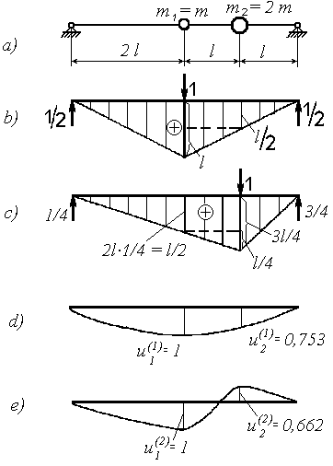
Fig. 4.2.1
$\begin{aligned}E I δ_{\text{12}}=\frac{1}{2}⋅l⋅2l⋅\frac{2}{3}⋅\frac{l}{2}+l⋅\frac{l}{2}⋅\frac{1}{2}(\frac{l}{2}+\frac{3 l}{4})+\frac{1}{2}⋅\frac{l}{2}⋅l⋅(\frac{l}{2}+\frac{1}{3}⋅\frac{l}{4})+\frac{1}{2}⋅\frac{l}{2}⋅l⋅\frac{2}{3}⋅\frac{3 l}{4}= \\ =l^{3}(\frac{1}{3}+\frac{1}{4}⋅\frac{5}{4}+\frac{1}{4}⋅\frac{7}{\text{12}}+\frac{1}{8})=\frac{\text{44} l^{3}}{\text{48}}=\frac{\text{11} l^{3}}{\text{12}}\end{aligned}$
Matricea coeficienţilor de influenţă: $[Δ]=\frac{l^{3}}{\text{12} E I}\left[\begin{matrix}\text{16} & \text{11} \\ \text{11} & 9\end{matrix}\right]=\left[\begin{matrix}\text{16}c & \text{11}c \\ \text{11}c & 9c\end{matrix}\right]$,
unde: $c=\frac{l^{3}}{\text{12} E I}$.
[K] = [Δ]⁻¹ = [Δ]* / det Δ ; [Δ]* se obţine prin transpunerea matricii [Δ] şi înlocuirea fiecărui element cu complementul său algebric, adică cu minorul afectat de semnul (-1)^{nl + nc}, unde nl este numărul liniei elementului respectiv, iar nc - numărul coloanei:
[K] = [Δ]⁻¹ = $\frac{1}{c^{2}(\text{144}−\text{121})}\left[\begin{matrix}9c & −\text{11}c \\ −\text{11}c & \text{16}c\end{matrix}\right]=\frac{\text{12} E I}{\text{23} l^{3}}\left[\begin{matrix}9 & −\text{11} \\ −\text{11} & \text{16}\end{matrix}\right]$ ; $[M]=\left[\begin{matrix}m & 0 \\ 0 & 2m\end{matrix}\right]=m \left[\begin{matrix}1 & 0 \\ 0 & 2\end{matrix}\right]$
Verificarea I: Matricele [M] şi [K] sunt simetrice.
Ecuaţia pulsaţiilor: det ( [K] – p ² [M] ) = $\text{det} \left(\frac{\text{12} E I}{\text{23} l^{3}m}\left[\begin{matrix}9m & −\text{11}m \\ −\text{11}m & \text{16}m\end{matrix}\right]−p^{2}m\left[\begin{matrix}1 & 0 \\ 0 & 2\end{matrix}\right]\right)=0$;
m iese in factor şi se simplifică; notăm: $\frac{\text{12} E I}{\text{23} l^{3}m}=α$; ecuatia devine:
$\text{det} \left(α \left[\begin{matrix}9 & −\text{11} \\ −\text{11} & \text{16}\end{matrix}\right]−\left[\begin{matrix}p^{2} & 0 \\ 0 & 2p^{2}\end{matrix}\right]\right)=0; \left|\begin{matrix}9α−p^{2} & −\text{11}α \\ −\text{11}α & \text{16}α−2p^{2}\end{matrix}\right|=0$; 2p ⁴ – 34α p ² + 23α² = 0;
$p_{1,2}^{2}=α \frac{\text{17}∓\sqrt{\text{243}}}{2}=\frac{\text{17}∓\text{15},6}{2}α ; p_{1}^{2}=0,7α ; p_{2}^{2}=\text{16},3α ; p_{1}=\sqrt{0,\text{365}\frac{\text{EI}}{{\text{ml}}^{3}}}; p_{2}=\sqrt{8,5\frac{\text{EI}}{{\text{ml}}^{3}}}$
Verificarea II: p ²₁ şi p ²₂ sunt reale, pozitive.
Ecuaţia modurilor proprii de vibraţie:
$\left(α \left[\begin{matrix}9 & −\text{11} \\ −\text{11} & \text{16}\end{matrix}\right]−p_{r}^{2}\left[\begin{matrix}1 & 0 \\ 0 & 2\end{matrix}\right]\right) \begin{aligned}\left\{1 | \right\}\end{aligned}\left\{\right\}=\begin{aligned}\left\{0 | \right\}\end{aligned}\left\{\right\} ; \begin{aligned}\left\{9α−p_{r}^{2}−\text{11}α u_{2}^{(r)}=0 | \right.\end{aligned}$;
$u_{2}^{(r)}=\frac{9α−p_{r}^{2}}{\text{11}α}=\frac{\text{11}α}{\text{16}α−2p_{r}^{2}} , (r=1, 2)$
$u_{2}^{(1)}=\frac{9α−0,7α}{\text{11}α}=\frac{\text{11}α}{\text{16}α−1,4α} =0,\text{753} ; u_{2}^{(2)}=\frac{9α−\text{16},3α}{\text{11}α}=\frac{\text{11}α}{\text{16}α−\text{32},6α} =−0,\text{662}$
Vectorii proprii normalizaţi: {U⁽¹⁾} = $\begin{aligned}\left\{1 | \right\}\end{aligned}\left\{\right\}$ şi {U⁽²⁾} = $\begin{aligned}\left\{1 | \right\}\end{aligned}\left\{\right\}$ indică formele modurilor proprii de vibraţie (fig. 4.2.l.d şi e).
Soluţia generală:
$\left\{q\right\}=\begin{aligned}\left\{y_{1} | \right\}\end{aligned}\left\{\right\}=\sum_{r=1}^{2}{\left\{U^{(r)}\right\} a_{1}^{(r)} \text{sin} (p_{r} t+θ_{r})}=\begin{aligned}\left\{1 | \right\}\end{aligned}\left\{\right\}a_{1}^{(1)} \text{sin} (p_{1} t+θ_{1})+\begin{aligned}\left\{1 | \right\}\end{aligned}\left\{\right\}a_{1}^{(2)} \text{sin} (p_{2} t+θ_{2})$;
$\begin{aligned}\left\{y_{1}=a_{1}^{(1)} \text{sin} (p_{1} t+θ_{1})+a_{1}^{(2)} \text{sin} (p_{2} t+θ_{2}) | \right.\end{aligned}$
unde $a_{1}^{(1)}$, θ ₁, $a_{1}^{(2)}$şi θ ₂ sunt constante care se determină din condiţiile iniţiale:
$t=0 \left\{ y_{1}=y_{1 o}; {\overset{˙}{y}}_{1}={\overset{˙}{y}}_{1 o}; y_{2}=y_{2 o}; {\overset{˙}{y}}_{2}={\overset{˙}{y}}_{2 o}\right.$; dintre aceste patru valori, cel puţin una este nenulă.
Masele şi constantele elastice modale:
[M ] = $\left[\begin{matrix}1 & 0,\text{753} \\ 1 & −0,\text{662}\end{matrix}\right] \left[\begin{matrix}m & 0 \\ 0 & 2m\end{matrix}\right] \left[\begin{matrix}1 & 1 \\ 0,\text{753} & −0,\text{662}\end{matrix}\right]=\left[\begin{matrix}2,\text{13}m & 0 \\ 0 & 1,\text{87}m\end{matrix}\right] → \begin{aligned}\left\{M_{1}=2,\text{13}m | \right.\end{aligned}$
[K ]= $\left[\begin{matrix}1 & 0,\text{753} \\ 1 & −0,\text{662}\end{matrix}\right] \frac{\text{12} E I}{\text{23} l^{3}} \left[\begin{matrix}9 & −\text{11} \\ −\text{11} & 2m\end{matrix}\right] \left[\begin{matrix}1 & 1 \\ 0,\text{753} & −0,\text{662}\end{matrix}\right]=$
$=β \left[\begin{matrix}0,7 & 1 \\ \text{16},3 & −\text{21},6\end{matrix}\right] \left[\begin{matrix}1 & 1 \\ 0,\text{753} & −0,\text{662}\end{matrix}\right] =β \left[\begin{matrix}1,\text{453} & 0 \\ 0 & \text{30},6\end{matrix}\right]→ \begin{aligned}\left\{K_{1}=1,\text{453}β | \right.\end{aligned}$
unde: $β= \frac{\text{12} E I}{\text{23} l^{3}}$.
Ecuaţiile de mişcare în coordonate modale:
$\begin{aligned}\left.2,\text{13}m⋅{\overset{¨}{ξ}}_{1}+1,\text{453}β⋅ξ_{1}=0 | \right\}\end{aligned} → \begin{aligned}\left\{p_{1}^{2}=\frac{1,\text{453}}{2,\text{13}}⋅\frac{\text{12}}{\text{23}}⋅\frac{E I}{m l^{3}}=0,\text{355} ⋅\frac{E I}{m l^{3}} | \right.\end{aligned}$
PROBLEMA – 2: Să se determine pulsaţiile proprii şi forma modurilor proprii ale vibraţiilor de torsiune pentru sistemul din figura 4.2.2.a.
1º) Discurile 1 şi 2 se scot din poziţia de echilibru aplicând iniţial momente de torsiune ϕ₁₀ , ϕ₂₀. Poziţia la un moment oarecare din timpul vibraţiei (un cadru al filmului mişcării) se prezintă în figura 4.2.2.b, în care s-au izolat discurile, acestea fiind rotite faţă de poziţia de echilibru cu unghiurile ϕ₁ < ϕ₂ .
Arborele 0 - 1, torsionat cu unghiul ϕ₁ aplică discului 1 momentul elastic M₀₁ = k ϕ₁, iar tronsonul 1 - 2, a cărui secţiune din dreapta este torsionată cu unghiul ϕ₂ - ϕ₁ faţă de secţiunea stangă, aplică discului 2 momentul M₁₂ = k (ϕ₂ - ϕ₁); în secţiunea din dreapta se aplică arborelui un moment egal şi de sens contrar cu M₁₂ , în baza principiului solicitărilor interioare (acţiune şi reacţiune); echilibrul dinamic al arborelui 1 - 2, de masă neglijabilă, ne arată că în secţiunea lui din stânga se aplică momentul M₁₂,
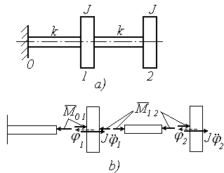
Fig. 4.2.2
orientat spre dreapta, iar pe baza principiului amintit mai sus, discului 1 i se aplică momentul M₁₂ cu sensul spre stânga.
Metoda cineto-statică (d'Alembert) furnizează ecuaţiile: $\begin{aligned}\left\{J {\overset{¨}{ϕ}}_{1}+M_{0 1}−M_{1 2}=0 | \right.\end{aligned}$;
$\begin{aligned}\left\{J {\overset{¨}{ϕ}}_{1}+k ϕ_{1}−k(ϕ_{2}−ϕ_{1})=0 | \right.\end{aligned}$; $\begin{aligned}\left\{J {\overset{¨}{ϕ}}_{1}+0⋅{\overset{¨}{ϕ}}_{2}+2 k ϕ_{1}−{kϕ}_{2}=0 | \right.\end{aligned}$;
2º)
$\left[\begin{matrix}J & 0 \\ 0 & J\end{matrix}\right] \begin{aligned}\left\{{\overset{¨}{ϕ}}_{1} | \right\}\end{aligned}\left\{\right\}+\left[\begin{matrix}2 k & −k \\ −k & k\end{matrix}\right] \begin{aligned}\left\{ϕ_{1} | \right\}\end{aligned}\left\{\right\}=\begin{aligned}\left\{0 | \right\}\end{aligned}\left\{\right\} ; \left| \left[\begin{matrix}2 k & −k \\ −k & k\end{matrix}\right]−p^{2}\left[\begin{matrix}J & 0 \\ 0 & J\end{matrix}\right] \right|=0 ; \left|\begin{matrix}2 k−p^{2}J & −k \\ −k & k−p^{2}J\end{matrix} \right|=0$;
se scoate forţat în factor k, pe fiecare linie şi se noteaza: η ² = p ² J / k ;
$k^{2} \left|\begin{matrix}2−η^{2} & −1 \\ −1 & 1−η^{2}\end{matrix}\right|=0$; η ⁴ – 3 η ² +1 = 0 ; $η_{1, 2}^{1}=\frac{3∓\sqrt{5}}{2}$; η ₁² = 0,382 ; η ₂² = 2,618 ;
p₁ = 0,616 $\sqrt{k/J}$; p₂ = 1,62 $\sqrt{k/J}$.
3º)
$\begin{aligned}\left[\begin{matrix}2−η_{r}^{2} & −1 \\ −1 & 1−η_{r}^{2}\end{matrix}\right] \begin{aligned}\left\{1 | \right\}\end{aligned}\left\{\right\}=\begin{aligned}\left\{0 | \right\}\end{aligned}\left\{\right\}; \\ \end{aligned}\begin{aligned}\left\{2−η_{r}^{2}−u_{2}^{(r)}=0 | \right.\end{aligned}$
4º)
Deci: $\left\{U^{(1)}\right\}=\begin{aligned}\left\{1 | \right\}\end{aligned}\left\{\right\} ; \left\{U^{(2)}\right\}=\begin{aligned}\left\{1 | \right\}\end{aligned}\left\{\right\}$ , cu reprezentarea grafică din figura 4.2.3.
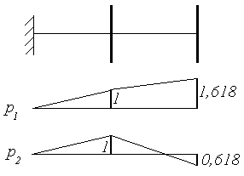
Fig. 4.2.3

PROBLEMA – 3: Să se scrie ecuaţiile mişcării pentru sistemul din figura 4.2.4.a, compus din două mase punctiforme
m₂ > m₁, m₁ + m₂ = m, rezemate pe arcurile de constante elastice k₁, k₂ şi legate între ele printr-o bară rigidă, de lungime l şi masă neglijabilă aflată - la echilibru - în poziţie orizontală.
Arcurile au lungimile - în stare nedeformată – L₁₀ şi L₂₀, iar la montaj suferă deformaţiile statice δ₁st şi δ₂st.
Centrul de masă C_{o} al sistemului se determină din condiţia: m₁ l₁ = m₂ l₂ → l₁ > l₂ (I)
Ecuaţiile de echilibru static, pentru solicitările din figura 4.2.4.b, sunt:
m g = k₁ δ₁st + k₂ δ₂st (II)
k₁ δ₁st l₁ = k₂ δ₂st l₂ (III)
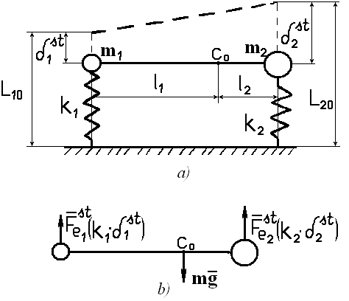
Fig. 4.2.4
Având în vedere inecuaţia (I), rezultă că relaţia (III) este satisfăcută în două cazuri particulare, ce se vor detalia în continuare:
A) k₁ = k₂ = k
Ecuaţiile de echilibru static devin:
m g = k ( δ₁st + δ₂st ) (II’)
δ₁st l₁ = δ₂st l₂, (III’)
observându-se condiţia δ₁st > δ₂st, sau L₂₀ > L₁₀ , deci trebuie alese arcuri de aceeaşi constantă elastică, dar de lungimi diferite.
Ecuaţiile vibraţiilor libere - deduse din teorema mişcării centrului de masă şi teorema momentului cinetic faţă de centrul de masă - pentru sistemul din figura 4.2.5, cu gradele de libertate x şi ϕ , sunt:
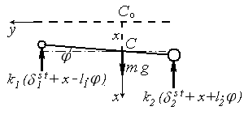
Fig. 4.2.5
$\begin{aligned}\left\{m \overset{¨}{x}+2 k x+k (l_{2}−l_{1})ϕ=m g−k (δ_{1}^{s t}+δ_{2}^{s t}) | \right.\left\{(m_{1}l_{1}^{2}+m_{2}l_{2}^{2}) \overset{¨}{ϕ}+k (l_{2}−l_{1}) x+k (l_{1}^{2}+l_{2}^{2}) ϕ= | \right.\end{aligned}$
(IV)
Ţinând cont de egalităţile (II’ şi III’), membrii din dreapta ai ecuaţiilor din (IV) sunt nuli. Sistemul (IV) este format din două ecuaţii decuplate.
B) δ₁st = δ₂st =δ ^{st}
Ecuaţiile de echilibru static: m g = ( k₁ + k₂)δ^{st} (II")
k₁ l₁ = k₂ l₂ ; (III’’)
din ultima relaţie se deduce că arcurile se pot lua de aceeaşi lungime, dar de constante elastice diferite (k₂ > k₁).
Vibraţia liberă este descrisă de ecuaţiile (fig. 4.2.5):
$\begin{aligned}\left\{m \overset{¨}{x}+ (k_{1}+k_{2}) x+(k_{2} l_{2}− k_{1} l_{1})ϕ=m g−(k_{1}+k_{2}) δ^{s t} | \right.\end{aligned}$
Având în vedere relaţiile (II" şi III"), sistemul de mai sus se scrie:
$\begin{aligned}\left\{m \overset{¨}{x}+ (k_{1}+k_{2}) x=0 | \right.\end{aligned}$ (V)
Dacă notăm: r = l₁ / l₂ , (VI)
din (I) se obţine: m₂ = r . m₁, iar din (III"): k₂ = r . k₁ , sistemul (V) devenind:
$\begin{aligned}\left\{(1+r)m_{1} \overset{¨}{x}+ (1+r)k_{1} x=0 | \right.\end{aligned}$; $\begin{aligned}\left\{m_{1} \overset{¨}{x}+ k_{1} x=0 | \right.\end{aligned}$ (VII)
Sistemul (VII) este format din două ecuaţii decu-
plate, deci x şi y sunt coordonatele modale.
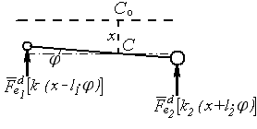
Fig. 4.2.6
Pulsaţiile proprii rezultă egale:
$p_{1}=p_{2}=\sqrt{{k_{1}}/{m_{1}}}$.
Ecuaţiile mişcării se pot obţine mai rapid utilizând observaţia din § 4.1.5, aplicată sistemului din
figura 4.2.6:
$\begin{aligned}\left\{m \overset{¨}{x}+ k_{1}( x−l_{1}ϕ)+k_{2} (x+l_{2}ϕ)=0 | \right.\end{aligned}$; $\begin{aligned}\left\{m \overset{¨}{x}+ (k_{1}+k_{2}) x+(k_{2} l_{2}− k_{1} l_{1})ϕ=0 | \right.\end{aligned}$
din care însă este mult mai greu de a desprinde semnificaţia fizică a celor douăa cazuri de mai sus.

PROBLEMA – 4: Să se calculeze pulsaţiile proprii, forma modurilor proprii de vibraţie, masele şi constantele elastice modale pentru sistemul din figura 4.2.4.a. Se dau:
k₁ = k₂ = k ; m₁ = m / 4 ; m₂ =3 m / 4 ; l₁ =3 l ; l₂ = l .
Se observă că suntem în cazul A) din problema anterioară, sistemul de ecuaţii (IV) luând acum forma: $\begin{aligned}\left\{m \overset{¨}{x}+2 k x−2 k lϕ=0 | \right.\end{aligned}$‚
unde: $J=\frac{m}{4} 9 l^{2}+\frac{3 m}{4} l^{2}=3 m l^{2}$. Ecuaţia pulsaţiilor:
$\left| \left[\begin{matrix}2 k & −2 k l \\ −2 k l & \text{10} k l^{2}\end{matrix}\right] −p^{2} \left[\begin{matrix}m & 0 \\ 0 & 3 m l^{2}\end{matrix}\right] \right| =0; \left|\begin{matrix}2 k−p^{2}m & −2 k l \\ −2 k l & \text{10} k l^{2}−p^{2}3 m l^{2}\end{matrix}\right|=0$;
pe prima linie a determinantului se dă în factor 2 k , iar pe a doua 2 k l şi se notează:$β=\frac{m p^{2}}{2 k}$;
$$2 k⋅2 k l \left|\begin{matrix}1−β & −l \\ −1 & (5−3β) l\end{matrix}\right|=0 ; 3 β^{2}−8 β+4=0 ; β_{1}=\frac{2}{3} ; β_{2}=2 ; p_{1}=\frac{2}{\sqrt{3}} \sqrt{\frac{k}{m}} ; p_{2}=2 \sqrt{\frac{k}{m}}$$
Ecuaţia modurilor proprii de vibraţie:
$\begin{aligned}\left.(1−β_{r})−l⋅u_{ϕ}^{(r)}=0 | \right\}\end{aligned} → u_{ϕ}^{(r)}=\frac{1−β_{r}}{l}=\frac{1}{(5−3β_{r})⋅l}$;
$u_{ϕ}^{(1)}=\frac{1−β_{1}}{l}=\frac{1}{(5−3β_{1})⋅l} ; u_{ϕ}^{(1)}=\frac{1}{3 l} ; u_{ϕ}^{(2)}=\frac{1−β_{2}}{l}=\frac{1}{(5−3β_{2})⋅l}; u_{ϕ}^{(2)}=−\frac{1}{l}$
Deci: $\left\{U^{(1)}\right\}=\begin{aligned}\left\{1 | \right\}\end{aligned}\left\{\right\} , \left\{U^{(2)}\right\}=\begin{aligned}\left\{1 | \right\}\end{aligned}\left\{\right\}$
Conform observaţiei din § 4.2, primul element din aceşti vectori modali reprezintă o lungime, iar elementul secund - un unghi; ca urmare, forma modurilor proprii de vibraţie este cea din figura 4.2.7. Deplasările celor doua mase sunt: a) x₁ = 1 – 3 l . 1 / 3 l = 0, x₂= 1 + l . 1 / 3 l = 4 / 3;

b) x₁ = 1 + 3 l . 1 / l = 4, x₂= 1 - l . 1 / l = 0.
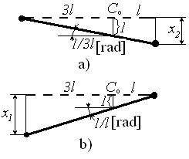
Fig. 4.2.7
Deducem că într-un mod propriu bara vibrează astfel că la un x ( t ) corespunde o valoare a lui ϕ ( t ) care face ca masa m₁, respectiv m₂ să rămână în repaus. Masele şi constantele elastice modale:
[M ] = $\left[\begin{matrix}1 & 1/3l \\ 1 & {−1}/l\end{matrix}\right] \left[\begin{matrix}m & 0 \\ 0 & 3{\text{ml}}^{2}\end{matrix}\right] \left[\begin{matrix}1 & 1 \\ 1/3l & {−1}/l\end{matrix}\right]=\left[\begin{matrix}4m/3 & 0 \\ 0 & 4m\end{matrix}\right]$
[K] =
= $\left[\begin{matrix}1 & 1/3l \\ 1 & {−1}/l\end{matrix}\right] \left[\begin{matrix}2k & −2k l \\ −2k l & \text{10}k l^{2}\end{matrix}\right] \left[\begin{matrix}1 & 1 \\ 1/3l & {−1}/l\end{matrix}\right]=\left[\begin{matrix}\text{16}k/9 & 0 \\ 0 & \text{16}k\end{matrix}\right]$
Ecuaţiile de mişcare în coordonate modale: $\frac{4m}{3}{\overset{¨}{ξ}}_{x}+\frac{\text{16}k}{9}ξ_{x}=0; 4 m {\overset{¨}{ξ}}_{ϕ}+\text{16}k ξ_{ϕ}=0$,
de unde: $p_{1}^{2}=\frac{4k}{3m} ; p_{2}^{2}=\frac{4k}{m}$.

PROBLEMA – 5: Să se studieze vibraţiile torsionale libere ale unui arbore cu mai mulţi volanţi (fig. 4.2.8), schemă de calcul la care se ajunge plecand de la arborii cotiţi ai motoarelor policilindrice.

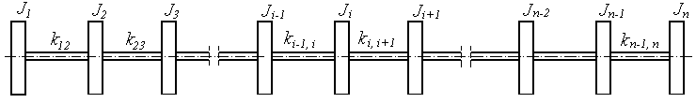
Fig. 4.2.8
Procedând analog cu § 4.1.3, rezultă matricele:
$[K]=\left[\begin{matrix}k_{\text{12}} & −k_{\text{12}} & 0 & \text{.} & \text{.} & \text{.} & 0 \\ −k_{\text{12}} & k_{\text{12}}+k_{\text{23}} & −k_{\text{23}} & \text{.} & \text{.} & \text{.} & \text{.} \\ 0 & −k_{\text{23}} & k_{\text{23}}+k_{\text{24}} & \text{.} & \text{.} & \text{.} & \text{.} \\ 0 & 0 & −k_{\text{24}} & \text{.} & \text{.} & \text{.} & \text{.} \\ 0 & 0 & 0 & \text{.} & \text{.} & \text{.} & \text{.} \\ \text{.} & \text{.} & \text{.} & \text{.} & \text{.} & \text{.} & 0 \\ \text{.} & \text{.} & \text{.} & \text{.} & −k_{n−2, n−1} & k_{n−2, n−1}+k_{n−1, n} & −k_{n−1, n} \\ 0 & 0 & 0 & \text{.} & 0 & −k_{n−1, n} & k_{n−1, n}\end{matrix}\right]$

$[M]=\left[\begin{matrix}J_{1} & 0 & \text{.} & \text{.} & \text{.} & 0 \\ 0 & J_{2} & & & & \text{.} \\ \text{.} & & \text{.} & & & \text{.} \\ \text{.} & & & \text{.} & & \text{.} \\ \text{.} & & & & \text{.} & 0\text{.} \\ 0 & \text{.} & \text{.} & \text{.} & \text{.} & J_{n}\end{matrix}\right]$
Dacă în ecuaţia pulsaţiilor:

$$\left|\begin{matrix}k_{\text{12}}−p^{2}J_{1} & −k_{\text{12}} & \text{.} & \text{.} & \text{.} & \text{.} & 0 \\ −k_{\text{12}} & k_{\text{12}}+k_{\text{23}}−p^{2}J_{2} & \text{.} & \text{.} & \text{.} & \text{.} & \text{.} \\ 0 & −k_{\text{23}} & \text{.} & \text{.} & \text{.} & \text{.} & \text{.} \\ 0 & 0 & \text{.} & \text{.} & \text{.} & \text{.} & \text{.} \\ 0 & 0 & \text{.} & \text{.} & \text{.} & \text{.} & \text{.} \\ \text{.} & \text{.} & \text{.} & \text{.} & \text{.} & \text{.} & 0 \\ \text{.} & \text{.} & \text{.} & \text{.} & \text{.} & k_{n−2, n−1}+k_{n−1, n}−p^{2}J_{n−1} & −k_{n−1, n} \\ 0 & 0 & \text{.} & \text{.} & 0 & −k_{n−1, n} & k_{n−1, n}−p^{2}J_{n}\end{matrix}\right|$$

se adună la prima linie celelalte linii, se poate scoate factorul comun p²:

$−p^{2}\left|\begin{matrix}J_{1} & J_{2} & \text{.} & \text{.} & J_{n} \\ \text{.} & \text{.} & \text{.} & \text{.} & \text{.} \\ & & & & \\ \text{.} & \text{.} & \text{.} & \text{.} & \text{.}\end{matrix}\right|=0$, deci sistemul are numai (n-1) pulsaţii nenule.
Introducând în ecuaţia modurilor proprii de vibraţie ( [K] – p ²_{r} [M] ) { A^{(r)}} = {0} valoarea
p₁ = 0, se obţine { A⁽¹⁾} = {Φ₁⁽¹⁾, Φ₂⁽¹⁾, . . . , Φ_{n}⁽¹⁾}^{T}, cu Φ₁⁽¹⁾ = Φ₂⁽¹⁾ = . . . = Φ_{n}⁽¹⁾ = nedeterminat, care arată că pulsaţia nulă corespunde rotaţiei de rigid a sistemului şi nu unei vibraţii.
Suma ecuaţiilor modurilor proprii de vibraţie:

$$\begin{aligned}\left\{\left(k_{\text{12}}−p^{2}J_{1}\right) Φ_{1}−k_{\text{12}}Φ_{2} =0 | \right.\left\{−k_{\text{12}}Φ_{1}+\left(k_{\text{12}}+k_{\text{23}}−p^{2}J_{2}\right)−k_{\text{23}}Φ_{3} =0 | \right.\left\{\text{.} \text{.} \text{.} \text{.} \text{.} \text{.} \text{.} \text{.} \text{.} \text{.} \text{.} \text{.} \text{.} \text{.} \text{.} \text{.} \text{.} \text{.} \text{.} \text{.} \text{.} \text{.} \text{.} \text{.} \text{.} \text{.} \text{.} \text{.} | \right.\end{aligned}$$
duce la: $p^{2} \sum_{i=1}^{n}{J_{i} Φ_{i}=0}$, deci pentru p ≠ 0 trebuie ca $\sum_{i=1}^{n}{J_{i} Φ_{i}=0}$; cum J_{i} sunt strict pozitive, rezultă că mărimile Φ_{i} sunt şi pozitive şi negative, adică forma proprie de vibraţie cu toate amplitudinile de acelaşi sens nu este posibilă aici.
Să rezolvăm complet în continuare cazul arborelui cu doi volanţi (fig. 4.2.9). Procedând
asemănător ca în problema 2 din § 4.2.4 (singura deosebire este că dispare momentul elastic M ₀ ₁), se obţine succesiv:
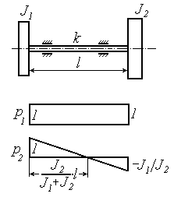
Fig. 4.2.9
$\begin{aligned}\left\{J_{1} {\overset{¨}{ϕ}}_{1}−M_{1 2}=0 | \right.\end{aligned}$; $\begin{aligned}\left\{J_{1} {\overset{¨}{ϕ}}_{1}+k ϕ_{1}−k ϕ_{2}=0 | \right.\end{aligned}$
$\left[M\right]=\left[\begin{matrix}J_{1} & 0 \\ 0 & J_{2}\end{matrix}\right] ; \left[K\right]=\left[\begin{matrix}k & −k \\ −k & k\end{matrix}\right]$;
$\left| \left[\begin{matrix}k & −k \\ −k & k\end{matrix}\right]−p^{2}\left[\begin{matrix}J_{1} & 0 \\ 0 & J_{2}\end{matrix}\right]\right|=0; \left|\begin{matrix}k−p^{2}J_{1} & −k \\ −k & k−p^{2}J_{2}\end{matrix}\right|=0$;
p ²[ J₁ J₂ p ² – k (J₁ + J₂)] = 0; p₁ = 0; $p_{2}=\sqrt{k \frac{J_{1}+J_{2}}{J_{1} J_{2}}}$;
$\left[\begin{matrix}k−p_{r}^{2}J_{1} & −k \\ −k & k−p_{r}^{2}J_{2}\end{matrix}\right] \begin{aligned}\left\{1 | \right\}\end{aligned}\left\{\right\}=\begin{aligned}\left\{0 | \right\}\end{aligned}\left\{\right\} ; \begin{aligned}\left\{(k−p_{r}^{2}J_{1})−k u_{2}^{(r)}=0 | \right.\end{aligned}$
$u_{2}^{(1)}=\frac{k−0}{k}=\frac{k}{k−0} → u_{2}^{(1)}=1 (\text{rotaţia} \text{de} \text{rigid}); u_{2}^{(2)}=1−\frac{J_{1}+J_{2}}{J_{2}}=\frac{1}{1−\frac{J_{1}+J_{2}}{J_{1}}} → u_{2}^{(2)}=−\frac{J_{1}}{J_{2}}$
4.3. VIBRAŢII FORŢATE NEAMORTIZATE

Vibraţiile unui sistem elastic sunt forţate dacă pe direcţia a cel puţin uneia dintre coordonatele mişcării se aplică o excitaţie reprezentată de o solicitare (forţă sau moment) sau o deplasare, variabile în timp.
Ecuaţiile de mişcare se determină cu metodele din § 4.1, rezultând:
[M] $\left\{\overset{¨}{q}\right\}$ + [K] {q} = { f }, (4.3.1)
Această ecuaţie matricială se va rezolva pentru cazul particular al excitaţiei cu forţe armonice, sincrone (cu aceeaşi pulsaţie) şi in fază:
$\left\{f\right\}=\left\{\begin{matrix}F_{1} \text{sin}ω t \\ \text{.} \\ \text{.} \\ \text{.} \\ F_{n} \text{sin}ω t\end{matrix}\right\}=\left\{\begin{matrix}F_{1} \\ \text{.} \\ \text{.} \\ \text{.} \\ F_{n}\end{matrix}\right\} \text{sin}ω t= \left\{F\right\} \text{sin}ω t$ (4.3.2)
Vibraţiile forţate ale sistemului sunt definite de soluţia particulară a sistemului neomogen (4.3.1), de forma:
$\left\{q\right\}=\left\{\begin{matrix}Q_{1} \text{sin}ω t \\ \text{.} \\ \text{.} \\ \text{.} \\ Q_{n} \text{sin}ω t\end{matrix}\right\}=\left\{\begin{matrix}Q_{1} \\ \text{.} \\ \text{.} \\ \text{.} \\ Q_{n}\end{matrix}\right\} \text{sin}ω t= \left\{Q\right\} \text{sin}ω t$ (4.3.3)
Substituind expresiile (4.3.2 si 3) în (4.3.1), se obţine:
$−ω^{2} \left[M\right] \left\{Q\right\}+\left[K\right] \left\{Q\right\}=\left\{F\right\}$ (4.3.4)
PRIMA REZOLVARE
$\left(\left[K\right]−ω^{2} \left[M\right]\right) \left\{Q\right\}=\left\{F\right\} ; \left\{Q\right\}={\left(\left[K\right]−ω^{2} \left[M\right]\right)}^{−1}\left\{F\right\}$ (4.3.5)
Se notează: $\left[α\right]={\left(\left[K\right]−ω^{2} \left[M\right]\right)}^{−1}=\left[\begin{matrix}α_{\text{11}} & α_{\text{12}} & \text{.} & \text{.} & α_{1n} \\ \text{.} & \text{.} & \text{.} & \text{.} & \text{.} \\ \text{.} & \text{.} & \text{.} & \text{.} & \text{.} \\ α_{i 1} & α_{i 2} & \text{.} & \text{.} & α_{i n} \\ \text{.} & \text{.} & \text{.} & \text{.} & \text{.} \\ \text{.} & \text{.} & \text{.} & \text{.} & \text{.} \\ α_{n 1} & α_{n 2} & \text{.} & \text{.} & α_{n n}\end{matrix}\right]$, (4.3.6)
numită matricea receptanţelor sistemului, cu care:
$\left\{Q\right\}=\left[α\right] \left\{F\right\}$, sau $Q_{i}=\sum_{j=1}^{n}{α_{i j} F_{j}}, (i=1, 2, \text{.} \text{.} \text{.} , n)$ (4.3.7)
Dacă se ia $F_{r}=\begin{aligned}\left\{1 , \text{pentru} r=j | \right.\end{aligned}$, rezultă Q _{i} = α _{i j} .1, relaţie din care se deduce că receptanta α _{i j} reprezintă amplitudinea deplasării pe direcţia i produsă de o forţă armonică de amplitudine egală cu unitatea, aplicată pe direcţia j.
A doua rezolvare a ecuaţiei (4.3.4) se face cu analiza modală, în care se lucrează cu: {q} = [U]{X}; dar {q} = {Q}sin ω t = [U]{X} = [U]{Y}sin ω t, (4.3.8)
penultimul membru punându-se sub forma din ultimul membru, pentru a fi în concordanţă cu membrul secund. Din acest şir de egalităţi rezultă:
$\left\{Q\right\}=\left[U\right]\left\{Y\right\}=\left[\left\{U^{(1)}\right\} \left\{U^{(2)}\right\} \text{.} \text{.} \text{.} \left\{U^{(n)}\right\}\right]⋅\begin{aligned}\left\{Y_{1} | \right\}\left\{\text{.} | \right\}\left\{\text{.} | \right\}\end{aligned}\left\{\right\}=\sum_{r=1}^{n}{\left\{U^{(r)}\right\}⋅Y_{r}}$ (4.3.9)
şi {X} = {Y}sin ω t, (4.3.10)
ultima relaţie reprezentând vibraţia forţată pentru sistemul de ecuaţii scris în coordonate modale:
$M_{r} {\overset{¨}{ξ}}_{r}+K_{r} ξ_{r}=F_{r} \text{sin}ω t ; ξ_{r}=ξ_{r}^{(o)}+ξ_{r}^{(p)}=a_{1}^{(r)}\text{sin}(p_{r}t+θ_{r})+Y_{r}\text{sin}ω t ;$
$ξ_{r}^{(o)}→0$, deci $ξ_{r}=Y_{r}\text{sin}ω t$.
Substituim (4.3.9) în (4.3.4): - ω ² [M] [U] {Y} + [K] [U] {Y} = {F} şi înmulţim ecuaţia la stânga cu [U]^{T}: - ω ² [U]^{T} [M] [U] {Y} + [U]^{T} [K] [U] {Y} = [U]^{T} {F},
adica: - ω ² [M ] {Y} + [K] {Y} = [U]^{T} {F}. (4.3.11)
Notam: {Φ } = [U]^{T} {F}, deci Φ_{r} = {U^{(r)}}^{T}{F}; (4.3.12)
{Φ } este vectorul amplitudinilor forţelor modale.
Sistemul de ecuaţii (4.3.11) este format din n ecuaţii decuplate:
(K_{r} - ω ² M_{r}) Y_{r} = Φ_{r} , (r = 1, 2, . . . , n) (4.3.13)
rezultă $Y_{r}=\frac{Φ_{r}}{K_{r}−ω^{2}M_{r}}=\frac{{\left\{U^{(r)}\right\}}^{T}\left\{F\right\}}{K_{r}(1−{ω^{2}}/{p_{r}^{2}})}$. (4.3.14)
Cu acest ultim rezultat, relaţia (4.3.9) se scrie:
$\left\{Q\right\}=\sum_{r=1}^{n}{Y_{r}⋅\left\{U^{(r)}\right\}}=\sum_{r=1}^{n}{\frac{{\left\{U^{(r)}\right\}}^{T}\left\{F\right\}\left\{U^{(r)}\right\}}{K_{r}(1−{ω^{2}}/{p_{r}^{2}})}}$. (4.3.15)
Dacă ω = p_{r} amplitudinea devine infinită, fenomen numit rezonanţă.

4.3.1. ABSORBITORUL DINAMIC (fig. 4.3.1)

Ecuaţiile de mişcare ale celor două mase scrise cu teorema mişcării centrului de masă, ţinând cont de observaţiile din cap. 4.1.5 (sau considerând că sistemul din fig. 4.3.1 se miscă pe orizontala) şi luând x₁ > x₂ (ce face ca arcul k₁₂ să fie întins):
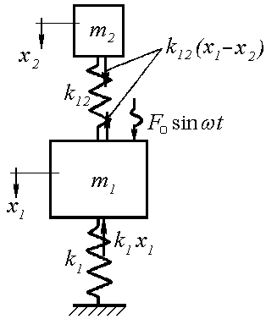
Fig. 4.3.1
$\begin{aligned}\begin{aligned}\left\{m_{1} {\overset{¨}{x}}_{1}=−k_{1 2}( x_{1}−x_{2})−k_{1} x_{1}+F_{0} \text{sin}ω t | \right.\end{aligned} \\ \end{aligned}$
în notaţie matricială:
$\left[\begin{matrix}m_{1} & 0 \\ 0 & m_{2}\end{matrix}\right] \begin{aligned}\left\{{\overset{¨}{x}}_{1} | \right\}\end{aligned}\left\{\right\}+\left[\begin{matrix}k_{1}+k_{1 2} & −k_{1 2} \\ −k_{1 2} & k_{1 2}\end{matrix}\right] \begin{aligned}\left\{x_{1} | \right\}\end{aligned}\left\{\right\}=\begin{aligned}\left\{F_{0} | \right\}\end{aligned}\left\{\right\} \text{sin}ω t$,
(4.3.16)
aceasta fiind o ecuaţie de forma (4.3.1), cu solutia (4.3.7): $\left\{Q\right\}=\begin{aligned}\left\{x_{1 0} | \right\}\end{aligned}\left\{\right\}=\left[α\right] \left\{F\right\}$,
unde:
$\begin{aligned}\left[α\right]={\left(\left[K\right]−ω^{2} \left[M\right]\right)}^{−1}={\left[\begin{matrix}k_{1}+k_{1 2}−ω^{2}m_{1} & −k_{1 2} \\ −k_{1 2} & k_{1 2}−ω^{2}m_{2}\end{matrix}\right]}^{−1}= \\ =\frac{1}{\left(k_{1}+k_{1 2}−ω^{2}m_{1}\right)\left(k_{1 2}−ω^{2}m_{2}\right)−k_{1 2}^{2}} \left[\begin{matrix}k_{1 2}−ω^{2}m_{2} & k_{1 2} \\ k_{1 2} & k_{1}+k_{1 2}−ω^{2}m_{1}\end{matrix}\right]\end{aligned}$
deci: $\begin{aligned}\left\{x_{1 0} | \right\}\end{aligned}\left\{\right\}=\frac{1}{Δ} \left[\begin{matrix}k_{1 2}−ω^{2}m_{2} & k_{1 2} \\ k_{1 2} & k_{1}+k_{1 2}−ω^{2}m_{1}\end{matrix}\right] \begin{aligned}\left(F_{0} | \right) \\ \end{aligned}$
Se observă că pentru ω ² = k₁ ₂ / m₂ amplitudinea x₁₀ a masei m₁ se anulează, deci m₁ nu vibrează.
Considerăm că o masă m₁ este aşezată pe un element elastic, având constanta elastică k₁; pulsaţia sa proprie este p = $\sqrt{k_{1}/m_{1}}$.
Dacă o forţă armonică F = F₀ sin ω t acţionează asupra ei, se produc vibraţii puternice, mai ales în vecinătatea pulsaţiei de rezonanţă p. Pentru a le înlătura se vor încerca următoarele soluţii:
- suprimarea sau atenuarea forţei perturbatoare F, ceea ce nu-i totdeauna posibil;
- modificarea pulsaţiei proprii p, pentru a ne depărta de pulsaţia de rezonanţă, prin modificarea lui m₁ sau k₁ ; aceste schimbări sunt dificil de realizat, aducând modificări structurale sistemului.
Dacă nu se reuşeşte cu aceste soluţii, se recurge la un absorbitor dinamic: m₂, k₁₂. Astfel sistemul initial (m₁, k₁) se înlocuieşte cu un sistem cu două grade de libertate, de pulsaţii proprii diferite de p, deci rezonanţa poate fi evitată.
Eficienţa maximă a absorbitorului dinamic va fi pentru funcţionarea sistemului initial la rezonanţă: ω = p → ω ² = k₁ / m₁. Deci: ω ² = k₁ / m₁ = k₁ ₂ / m₂ , (4.3.17)
ultima egalitate reprezentând ecuaţia de proiectare a absorbitorului.

4.4. VIBRAŢII AMORTIZATE

Pierderile de energie se produc prin frecările interne ale materialelor elastice, frecări în legăturile mecanice, frecări între masele în mişcare şi mediu.
Forţa de frecare vâscoasă: $\bar{R}=−c {\bar{v}}_{r}$, (4.4.1)
In calcule, pierderile prin frecare se concentrează în amortizori, care lucrează în paralel cu elementele elastice.
Ecuaţiile de mişcare se deduc asemănător cu cele de mai sus, rezultând:
[M] $\left\{\overset{¨}{q}\right\}$ +[C] $\left\{\overset{˙}{q}\right\}$+ [K] {q} = { f }, (4.4.2)
în care [C] este matricea coeficienţilor de amortizare.
Se face IPOTEZA proporţionalităţii între matricele [C] şi [K]: [C] = β [K], (4.4.3)
în care caz amortizarea se numeşte vascoasă (sau proporţională).
Această ipoteză este valabilă dacă amortizarea provine din proprietăţile histeretice ale materialului elementelor deformabile (pierderi prin frecări interne).
Dacă amortizarea este efectul frecării maselor cu mediul în care se deplasează, matricea [C] se consideră proporţională cu [M].

4.4.1. VIBRAŢII LIBERE AMORTIZATE

Ecuaţia acestor vibraţii este de forma (4.4.2), dar { f } = { 0 } şi se rezolvă cu metoda analizei modale, ce utilizează substituţia: {q} = [U] {X}, ecuaţia devenind:
[M] [U] {$\overset{¨}{X}$} + [C] [U] {$\overset{˙}{X}$} + [K] [U] {X} = {0}. (4.4.4)
Înmulţim ecuaţia (4.4.4), la stânga, cu [U]^{T}:
[U]^{T} [M] [U] {$\overset{¨}{X}$} + [U]^{T} [C] [U] {$\overset{˙}{X}$} + [U]^{T} [K] [U] {X} = {0}. (4.4.5)
În cazul ipotezei formulată de relaţia (4.4.3):
[U]^{T} [C] [U] = [U]^{T} β [K] [U] = β [K] = [C] (4.4.6)
şi ecuaţia (4.4.5) se scrie: [M ] {$\overset{¨}{X}$} + [C] {$\overset{˙}{X}$} + [K] {X} = {0}, (4.4.7)
adica: $M_{r} {\overset{¨}{ξ}}_{r}+C_{r} {\overset{˙}{ξ}}_{r}+K_{r} ξ_{r}=0$, (r = 1, 2, ..., n), (4.4.8)
cu soluţia: $ξ_{r}(t)=e^{−n_{r} t}⋅a_{r}\text{sin}(\sqrt{p_{r}^{2}−n_{r}^{2}}t+θ_{r})$, (r = 1, 2, ..., n), (4.4.9)
unde: $p_{r}=\sqrt{\frac{K_{r}}{M_{r}}}$ şi $n_{r}=\frac{C_{r}}{2 M_{r}}$.

4.4.2. VIBRAŢII FORTATE AMORTIZATE

Dacă în relaţia de ortogonalitate: {U^{(s)}}^{T} [K] { U^{(r)}} = 0, (s ≠ r), se tine cont de (4.4.3), rezulta: {U^{(s)}}^{T} [C] { U^{(r)}} = 0, (s ≠ r), (4.4.10)
numită A TREIA RELAŢIE DE ORTOGONALITATE.
Din (4.4.6 şi 10) se deduc COEFICIENŢII DE AMORTIZARE MODALI:
C_{r} = {U^{(r)}}^{T} [C] {U^{(r)}}. (4.4.11)
Ecuaţia vibraţiilor forţate amortizate este (4.4.2) şi se obţine – uzual – cu ajutorul ecuaţiilor lui Lagrange de ordinul 2:
$\frac{d}{d t}\left(\frac{∂ E_{c}}{∂ {\overset{˙}{q}}_{j}}\right)−\frac{∂ E_{c}}{∂ q_{j}}=−\frac{∂ E_{p}}{∂ q_{j}}−\frac{∂ E_{d}}{∂ {\overset{˙}{q}}_{j}}+Q_{j f}$, (j = 1, 2, ..., n), (4.4.12)
în care:
- energia cinetică $E_{c}=\frac{1}{2} \sum_{i=1}^{n}{\sum_{j=1}^{n}{m_{i j} {\overset{˙}{q}}_{i} {\overset{˙}{q}}_{j}}=}\frac{1}{2} {\left\{\overset{˙}{q}\right\}}^{T}\left[M\right] \left\{\overset{˙}{q}\right\}$, m_{i j} = m_{j i} ;
- energia potenţială $E_{p}=\frac{1}{2} \sum_{i=1}^{n}{\sum_{j=1}^{n}{k_{i j} q_{i} q_{j}}=}\frac{1}{2} {\left\{q\right\}}^{T}\left[K\right] \left\{q\right\}$, k_{i j} = k_{j i} ; daca V_{o} = - U_{o} = 0, atunci
E_{p} = V = - U, V fiind funcţia potenţial, iar U – funcţia de forţă;
- energia disipată $E_{d}=\frac{1}{2} \sum_{i=1}^{n}{\sum_{j=1}^{n}{c_{i j} {\overset{˙}{q}}_{i} {\overset{˙}{q}}_{j}}=}\frac{1}{2} {\left\{\overset{˙}{q}\right\}}^{T}\left[C\right] \left\{\overset{˙}{q}\right\}$, c_{i j} = c_{j i} ;
- Q _{j f} este forţa generalizată corespunzătoare celorlaltor forţe (perturbatoare, greutăţi, etc.).
Rezolvarea ecuaţiei (4.4.2) o facem utilizând substituţia modală: {q} = [U] {X}
şi înmulţim ecuaţia - la stânga - cu [U]^{T}:
[U]^{T} [M] [U] {$\overset{¨}{X}$} + [U]^{T} [C] [U] {$\overset{˙}{X}$} + [U]^{T} [K] [U] {X} = [U]^{T} { f }. (4.4.13)
Notăm vectorul forţelor modale: {Φ } = [U]^{T} { f } (4.4.14)
şi ecuaţia (4.4.13) se poate scrie: [M ] {$\overset{¨}{X}$} + [C] {$\overset{˙}{X}$}+ [K] {X} = {Φ },
sau: $M_{r} {\overset{¨}{ξ}}_{r}+C_{r} {\overset{˙}{ξ}}_{r}+K_{r} ξ_{r}=Φ_{r}$, (r = 1, 2, ..., n); (4.4.15)
s-au obţinut n ecuaţii independente care descriu mişcarea în modul r.
În cazul excitaţiei armonice: { f } = { F } sin ω t, (4.4.16)
relaţia (4.4.14) devine: {Φ } = [U]^{T} { F } sin ω t = $\left\{\bar{Φ}\right\}$ sin ω t, (4.4.17)
unde $\left\{\bar{Φ}\right\}$ este vectorul amplitudinilor forţelor modale şi deducem:
Φ _{r} = ${\bar{Φ}}_{r}$sin ω t, (r = 1, 2, ..., n); ${\bar{Φ}}_{r}$= [U]^{T} { F } (4.4.18)
Ecuaţia (4.4.15) are soluţia: $ξ_{r}=ξ_{r}^{(o)}+ξ_{r}^{(p)}$, unde (în cazul C_{r} < C_{r}^{cr}):
$ξ_{{}_{r}}^{(o)}=e^{−n_{r} t}a_{r}\text{sin}(\sqrt{p_{r}^{2}−n_{r}^{2}}t+ϕ_{r})$, observându-se că $ξ_{r}^{(o)}$ se anulează rapid şi
$ξ_{r}=ξ_{r}^{(p)}=A_{r} \text{sin}(ω t−θ_{r})$; $ξ_{r}=\frac{{\bar{Φ}}_{r}}{K_{r}\sqrt{(1− η_{{}^{r}}^{2})^{2}+(2 ζ_{r} η_{r})^{2}}}$$\text{sin}(ω t−θ_{r})$, (4.4.19)
unde $θ_{r}=\text{arc} \text{cos}\frac{1− η_{{}^{r}}^{2}}{\sqrt{(1− η_{{}^{r}}^{2})^{2}+(2 ζ_{r} η_{r})^{2}}}$; $p_{r}=\sqrt{\frac{K_{r}}{M_{r}}}$; $ζ_{r}=\frac{n_{r}}{p_{r}}=\frac{C_{r}}{2 p_{r} M_{r}}; η_{r}=ω/{p_{r}}$.
Soluţia ecuaţiilor vibraţiilor forţate amortizate:
{q} = [U] {X} = $[\left\{U^{(1)}\right\} \left\{U^{(2)}\right\} \text{.} \text{.} \text{.} \left\{U^{(n)}\right\}]$$\begin{aligned}\left\{ξ_{1} | \right\}\left\{ξ_{2} | \right\}\left\{\text{.} | \right\}\left\{\text{.} | \right\}\end{aligned}\left\{\right\}$$=\sum_{r=1}^{n}{\left\{U^{(r)}\right\} ξ_{r}}$,
deci $\left\{q\right\}=\sum_{r=1}^{n}{\frac{{\left\{U^{(r)}\right\}}^{T}\left\{F\right\}\left\{U^{(r)}\right\}}{K_{r}\sqrt{(1− η_{{}^{r}}^{2})^{2}+(2 ζ_{r} η_{r})^{2}}}}$$\text{sin}(ω t−θ_{r})$. (4.4.20)
În cazul când ipoteza formulată prin relaţia (4.4.3) nu este valabilă, rezolvarea ecuaţiei (4.4.2) se face utilizând reprezentarea în planul complex [14], considerându-se forţele perturbatoare armonice şi sincrone, dar de faze diferite: f_{i} = F_{o i} sin (ω t + ϕ_{i}), (i = 1, 2, ..., n); (4.4.21)
Ecuaţia (4.4.2) se scrie „în complex”: [M] $\left\{\overset{¨}{z}\right\}$ +[C] $\left\{\overset{˙}{z}\right\}$+ [K] {z} = { F }, (4.4.22)
în care z este deplasarea complexă şi: { F } = { F_{o} } e ^{i ω t}, (4.4.23)
apărând amplitudinile complexe ale excitaţiilor: F_{o k} = F_{o k} e ^{i ϕ}_{k} , (k = 1, 2, ..., n); (4.4.24)
Pentru sistemul (4.4.22) se caută soluţii particulare, de forma: z_{k} = Z _{k} .e ^{i ω t}, (4.4.25)
Z _{k} fiind amplitudinea complexă a vibraţiei forţate; (4.4.22) se scrie:
[M] (i ω)² {Z}+[C] i ω {Z}+ [K] {Z} = { F_{o} }, (4.4.26)
reprezentând un sistem algebric cu n necunoscute complexe:
Z _{k} = a _{k} + i . b _{k} , (k = 1, 2, ..., n); {Z} = {a} + i . {b} (4.4.27)
Cu această substituţie, ecuaţia (4.4.26) se scrie:
([K] - ω ² [M] + i ω [C]) ({a} + i . {b}) = { Real F_{o} } + i . { Imag F_{o} }.
Separăm părţile reale de cele imaginare:
([K] - ω ² [M]) {a} - ω [C] {b} = { Re F_{o} }
ω [C] {a} + ([K] - ω ² [M]) {b} = { Im F_{o} } (4.4.28)
Din sistemul de ecuaţii algebrice (4.4.28) se determină necunoscutele {a} şi {b}, cu care se calculează amplitudinile şi defazajele în vibraţia forţată:
Z _{k} = A _{k} . e ^{– i θ}_{k} = a _{k} + i . b _{k} ; A _{k} cosθ _{k} – i . A _{k} sinθ _{k}= a _{k} + i . b _{k} ;
$\begin{aligned}\left\{A_{k} \text{cos}θ_{k}=a_{k} | \right.\end{aligned}$.
Vibraţia forţată a sistemului elastic este: $x_{k}=A_{k} \text{sin}(ω t−θ_{k})$, (k = 1, 2, ..., n).

4.4.3. APLICAŢIE: VibraŢiA SpaŢialĂ A MaŞinII DE FREZAT

(Obs.: acest capitol are bibliografie separată)

NotaŢiI
F_{x} , F_{y} , F_{z} – componentele forţei de aşchiere [N];
θ, ϕ - unghiuri [rad.];
ω,$\bar{\overset{˙}{θ}}, \bar{\overset{˙}{ϕ}}$ - viteze unghiulare [s⁻¹];
m, M - mase [ kg ];
a, b, c, . . . , l, m, n - lungimi [m];
ρ - rază de inerţie [m];
J_{C x} - moment de inerţie faţă de axa Cx [kg.m²];
$\bar{i}, \bar{j}, \text{ \{}\bar{k}$ - versori;
q - operatorul quaternionic de rotaţie;
* - produs quaternionic;
T^{( i , j )} - tensor ortogonal afin;
$x_{n}^{\tilde{k}}, y_{n}^{\tilde{k}}, z_{n}^{\tilde{k}}$ - coordonatele centrului sferei k faţă de sistemul de axe x_{n} y_{n} z_{n} [m];
E - energie cinetică [N.m];
A, B -coeficienţi;
D - funcţia de disipare a energiei [N.m];
E_{p} - energie potenţială [N.m];
F(t) - forţa generalizată;
K - constanta elastică [N.m];
C - factor de amortizare [N.s.m⁻¹];
δ L - lucrul mecanic elementar virtual [N.m];
δ - simbolul diferenţialei.

A. IntroducERE

În această lucrare se prezintă un model matematic pentru studiul comportării dinamice a unei maşini de frezat orizontale (fig. a), sub acţiunea celor trei componente ale forţei de aşchiere (fig. b), dintre care F_{y} produce vibraţia orizontală a maşinii (fig. c), iar F_{x} şi F_{z} determină vibraţia verticală (fig. d).
Figurile c şi d sunt deduse pe baza cercetărilor experimentale din [13].
În primul caz (fig. c), maşina se comportă ca un sistem elastic cu 3 grade de libertate: θ₁, θ₂, θ₃, iar in al doilea caz (fig. d), sistemul elastic al maşinii are 4 grade de libertate: ϕ ₁, ϕ ₂ , ϕ ₃, ϕ ₄.

B. StudIUL COMPORTĂRII DInamicE A MaŞinII DE FREZAT
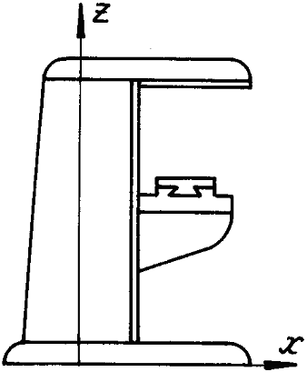
Fig. a
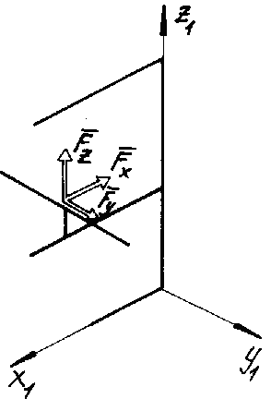
Fig. b
B1. Analiza începe cu concentrarea dinamică a masei distribuite în sfere de dimensiuni finite, cum se vede în figura e în care 1-2 reprezintă placa de bază, 2 - 3 - 9 coloana, 3 - 4 - 8 consola, 5 - 6 - 7 tabla maşinii, 9 - 10 braţul superior.
Vibraţia orizontală fiind preponderentă, concentrarea masei se va face pentru aceasta mişcare a corpurilor.
Pentru placa de bază 1-2 (fig. f) ecuaţiile pentru concentrarea dinamică a masei sunt:
m₁ + m'₂ = M_{1 , 2}
m₁ d₁ - m'₂ d'₂ = 0 (1)
m₁ (ρ ²₁ + d ²₁ ) + m'₂ (ρ^{' 2}₂ + d ^{' 2}₂ ) = J_{C 1 z}
În sistemul (1) se ştie: masa plăcii de bază M_{1,2}, poziţia centrului de masă C₁, momentul de inerţie axial J_{C1 z}; se alege raza de inerţie ρ₁ şi rezultă mărimile necunoscute m₁ , m'₂ , ρ'₂ (pentru o sferă, raza de inerţie este ρ = R $\sqrt{0,4}$).
Pentru coloana 2 - 3 - 9 (fig. g), ecuaţiile sunt:
m"₂ + m'₃ + m'₉ = M_{2 , 9}
m'₃ d'₃ + m'₉ d'₉ - m"₂ d"₂ = 0 (2)
m"₂ (ρ^{" 2}₂ + d ^{" 2}₂ ) + m'₃ (ρ^{' 2}₃ + d^{' 2}₃ ) + m'₉ (ρ^{' 2}₉ + d^{' 2}₉ ) = J_{C 2 x} .
Alegem ρ" ₂, ρ' ₃, ρ' ₉ şi rezultă m"₂, m'₃, m'₉.
Determinări analoge se fac pentru corpurile 3 - 4 - 8, 5 - 6 - 7, 9 - 10. Pentru sfera 2 (fig. e), putem scrie:
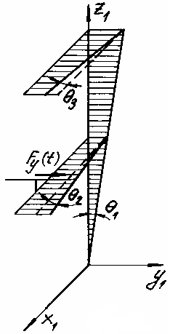
Fig. c
m'₂ = m'₂ + m"₂ ; ρ ₂ = ρ'₂ = ρ"₂ . (3)
Un calcul analog se face pentru sferele 3 si 9.

B2. Poziţia deformată a maşinii se poate obţine ca rezultat al unor rotaţii succesive cu unghiurile ϕ₁ şi θ₁ (fig. h), ϕ₂ şi θ₂ (fig. i), ϕ ₃ şi θ ₃ (fig. j), ϕ ₄ (fig. k).
Rotaţiile se fac cu vitezele unghiulare $\bar{\overset{˙}{ϕ}}_{i\text{}}$şi $\bar{\overset{˙}{θ}}_{j}$, (i = 1, 2, 3, 4;
j = 1, 2, 3). Plecând de la sistemul cu axe fixe z₁ y₁ z₁ (fig. b), se obţin succesiv sistemele cu axe mobile x_{i} y_{i} z_{i} , (i = 2, 3, 4), solidare cu diferitele parti ale masinii.

B3. Expresiile versorilor axelor de referinţă se determină utilizând operatorul quaternionic de rotaţie (vezi Anexa I).
Astfel, referitor la figura h, se obţin:
$\begin{aligned}{\text{ \{}\bar{i}}_{2}=q(ϕ_{1},−{\bar{j}}_{1}) ∗ {\bar{i}}_{1}=(\text{cos}ϕ_{1}−{\bar{j}}_{1}\text{sin}ϕ_{1}) ∗ {\bar{i}}_{1}={\bar{i}}_{1}\text{cos}ϕ_{1}+{\bar{k}}_{1}\text{sin}ϕ_{1}\text{};\end{aligned}\text{ \{}\bar{s}=q(ϕ_{1},−{\bar{j}}_{1})  ∗{\bar{k}}_{1}=(\text{cos}ϕ_{1}−{\bar{j}}_{1}\text{sin}ϕ_{1}) ∗ {\bar{k}}_{1}=−{\bar{i}}_{1}\text{sin}ϕ_{1}+{\bar{k}}_{1}\text{cos}ϕ_{1}\text{};$
$\begin{aligned}{\text{ \{}\bar{k}}_{2}=q(θ_{1},−{\bar{i}}_{2}) ∗ \bar{s}=(\text{cos}θ_{1}−{\bar{i}}_{2}\text{sin}θ_{1}) ∗ (−{\bar{i}}_{1}\text{sin}ϕ_{1}+{\bar{k}}_{1}\text{cos}ϕ_{1})=\end{aligned} =−{\bar{i}}_{1}\text{sin}ϕ_{1}\text{cos}θ_{1}+{\bar{j}}_{1}\text{sin}θ_{1}+{\bar{k}}_{1}\text{cos}ϕ_{1}\text{cos}θ_{1}\text{};$
$\begin{aligned}{\bar{j}}_{2}=q(θ_{1},−{\bar{i}}_{2}) ∗ {\bar{j}}_{1}=(\text{cos}θ_{1}−{\bar{i}}_{2}\text{sin}θ_{1})  ∗{\bar{j}}_{1}= \\ \text{}={\bar{i}}_{1}\text{sin}ϕ_{1}\text{sin}θ_{1}+{\bar{j}}_{1}\text{cos}θ_{1}−{\bar{k}}_{1}\text{cos}ϕ_{1}\text{sin}θ_{1}\text{.}\end{aligned}$ (4)
Pentru figura i:
$\begin{aligned}{\text{ \{}\bar{k}}_{3}=q (ϕ_{2},−{\bar{j}}_{2}) ∗ {\bar{k}}_{2}=−{\bar{i}}_{1}\text{sin} ϕ_{2}+{\bar{k}}_{2}\text{cos}  ϕ_{2}\text{};\end{aligned}\text{ \{}\bar{i}{}_{2}^{'}=q (ϕ_{2},−{\bar{j}}_{2}) ∗ {\bar{i}}_{2}={\bar{i}}_{1}\text{cos} ϕ_{2}+{\bar{k}}_{2}\text{sin}  ϕ_{2}\text{};$
$\begin{aligned}{\text{ \{}\bar{i}}_{3}=q (θ_{2},{\bar{k}}_{3_{}}) ∗ {\bar{i}}_{2}^{'}={\bar{i}}_{2}\text{cos} ϕ_{2}\text{cos} θ_{2}+{\bar{j}}_{2}\text{sin} θ_{2}+{\bar{k}}_{2}\text{sin} ϕ_{2}\text{cos} θ_{2}\text{};\end{aligned}\text{ \{}\bar{j}{}_{3}=q (θ_{2},{\bar{k}}_{3_{}}) ∗ {\bar{j}}_{2}\text{}\text{.}$ (5)
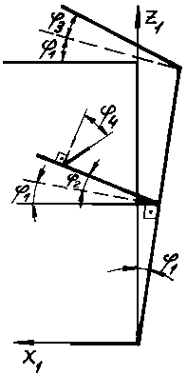
Fig. d
Similar se procedeaza cu figurile j si k.

B4. Tensorii ortogonali afini de poziţie, care operează transformarea ortogonală de coordonate (vezi Anexa II), sunt:
$\begin{aligned}T^{(1,2)}= \left[\begin{matrix}1 & 0 & 0 & 0 \\ x_{1} & {\bar{i}}_{2}\text{.}{\bar{i}}_{1} & {\bar{j}}_{2}\text{.}{\bar{i}}_{1} & {\bar{k}}_{2}\text{.}{\bar{i}}_{1} \\ y_{1} & {\bar{i}}_{2}\text{.}{\bar{j}}_{1} & {\bar{j}}_{2}\text{.}{\bar{j}}_{1} & {\bar{k}}_{2}\text{.}{\bar{j}}_{1} \\ z_{1} & {\bar{i}}_{2}\text{.}{\bar{k}}_{1} & {\bar{j}}_{2}\text{.}{\bar{k}}_{1} & {\bar{k}}_{2}\text{.}{\bar{k}}_{1}\end{matrix}\right]= \\ = \left[\begin{matrix}1 & 0 & 0 & 0 \\ 0 & −\text{sin}ϕ_{1} & \text{sin}ϕ_{1}\text{.}\text{sin}θ_{1} & \text{sin}ϕ_{1}\text{.}\text{cos}θ_{1} \\ 0 & 0 & \text{cos}θ_{1} & \text{sin}θ_{1} \\ 0 & \text{cos}ϕ_{1} & −\text{cos}ϕ_{1}\text{.}\text{sin}θ_{1} & \text{cos}ϕ_{1}\text{.}\text{cos}θ_{1}\end{matrix}\right]\end{aligned}$ (6)
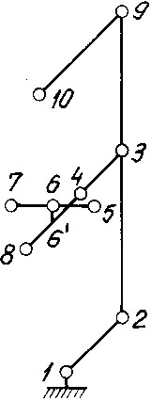
Fig. e
unde x₁ , y₁ , z₁ sunt coordonatele originii sistemului de axe x₂ y₂ z₂ faţă de sistemul x₁ y₁ z₁ .
Similar:
$\begin{aligned}T^{(2,3)}=\left[\begin{matrix}1 & 0 & 0 & 0 \\ x_{2} & {\bar{i}}_{3}\text{.}{\bar{i}}_{2} & {\bar{j}}_{3}\text{.}{\bar{i}}_{2} & {\bar{k}}_{3}\text{.}{\bar{i}}_{2} \\ y_{2} & {\bar{i}}_{3}\text{.}{\bar{j}}_{2} & {\bar{j}}_{3}\text{.}{\bar{j}}_{2} & {\bar{k}}_{3}\text{.}{\bar{j}}_{2} \\ z_{2} & {\bar{i}}_{3}\text{.}{\bar{k}}_{2} & {\bar{j}}_{3}\text{.}{\bar{k}}_{2} & {\bar{k}}_{3}\text{.}{\bar{k}}_{2}\end{matrix}\right]= \\ \left[\begin{matrix}1 & 0 & 0 & 0 \\ 0 & \text{cos}ϕ_{2}\text{.}\text{cos}θ_{2} & −\text{cos}ϕ_{2}\text{.}\text{sin}θ_{2} & −\text{sin}ϕ_{2} \\ 0 & \text{sin}θ_{2} & \text{cos}θ_{2} & 0 \\ ℓ_{23} & \text{sin}ϕ_{2}\text{.}\text{cos}ϕ_{2} & −\text{sin}ϕ_{2}\text{.}\text{sin}θ_{2} & \text{cos}ϕ_{2}\end{matrix}\right]\end{aligned}$ (7)
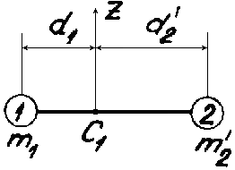
Fig. f
Analog pentru T ^{(2, 4)} şi T ^{(3, 5)}.
Formulele pentru schimbarea coordonatelor se pot scrie în forma matricială:
$\text{}\left[\begin{matrix}1 \\ x_{1}^{\tilde{3}} \\ y_{1}^{\tilde{3}} \\ z_{1}^{\tilde{3}}\end{matrix}\right]=T^{(1,2)}\text{.}\left[\begin{matrix}1 \\ 0 \\ 0 \\ ℓ_{23}\end{matrix}\right]\text{}, \text{}\left[\begin{matrix}1 \\ x_{2}^{\tilde{4}} \\ y_{2}^{\tilde{4}} \\ z_{2}^{\tilde{4}}\end{matrix}\right]=T^{(1,2)}\text{.}T^{(2,3)}\text{.}\left[\begin{matrix}1 \\ ℓ_{34} \\ 0 \\ 0\end{matrix}\right]\text{},$
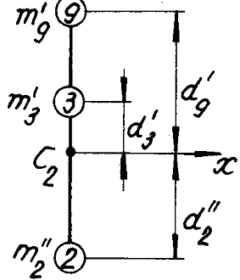
Fig. g
$\text{}\left[\begin{matrix}1 \\ x_{1}^{\tilde{6}} \\ y_{1}^{\tilde{6}} \\ z_{1}^{\tilde{6}}\end{matrix}\right]=T^{(1,2)}\text{.}T^{(2,3)}\text{.}T^{(3,5)}\text{.}\left[\begin{matrix}1 \\ 0 \\ 0 \\ ℓ_{6'6}\end{matrix}\right]\text{},\text{}$ (8)
unde coordonatele centrului sferei k, în sistemul de referinţă x_{i} y_{i} z_{i}, sunt notate cu $x_{i}^{\tilde{k}}, \text{}y_{i}^{\tilde{k}}, \text{}z_{i}^{\tilde{k}}$. Coordonatele centrului sferei k care nu apar în (8) se determină într-un mod similar.
Dacă aproximăm sin ψ ≈ ψ şi cos ψ ≈ 1, pentru ψ = ϕ sau θ , în tensorii de poziţie şi neglijăm produsele duble şi triple de unghiuri, obţinem:
$\begin{aligned} T^{(1,2)} = \left[\begin{matrix}1 & 0 & 0 & 0 \\ 0 & −ϕ_{1} & 0 & −ϕ_{1} \\ 0 & 0 & 1 & θ_{1} \\ 0 & 1 & −θ_{1} & 1\end{matrix}\right]\text{},\text{} \\ \text{}T^{(1,4)}= T^{(1,2)}\text{.}T^{(2,4)}= \left[\begin{matrix}1 & 0 & 0 & 0 \\ −ℓ_{29}\text{.}ϕ_{1} & −ϕ_{1} & 0 & −ϕ_{1} \\ ℓ_{29}\text{.}θ_{1} & θ_{3} & 1 & θ_{1} \\ ℓ_{29} & 1+ϕ_{3} & θ_{3}−θ_{1} & 1−ϕ_{3}\end{matrix}\right], \\ \text{}T^{(1,5)} = T^{(1,2)}\text{.}T^{(2,3)}\text{.}T^{(3,5)} = T^{(1,3)}\text{.}T^{(3,5)}=\text{} \\ \text{}\left[\begin{matrix}1 & 0 & 0 & 0 \\ −(ℓ_{23}+ℓ_{\text{36}'})ϕ_{1} & −ϕ_{1} & ϕ_{1} & −ϕ_{1} \\ ℓ_{23}θ_{1}+ℓ_{\text{36}'}θ_{2} & θ_{2} & 1 & θ_{1} \\ (ℓ_{23}+ℓ_{\text{36}'})+ℓ_{\text{36}'}ϕ_{2} & 1+ϕ_{2}+ϕ_{4} & −θ_{1}−θ_{2} & 1−ϕ_{2}−ϕ_{4}\end{matrix}\right]\end{aligned}$
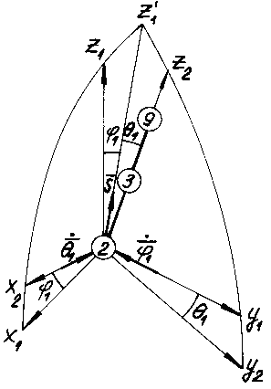
Fig. h
(9)
T^{(2 ,3)}, T^{(2 ,4)}, T^{(3 ,5)}, T^{(1 ,3)} = T^{(1 ,2)}.T^{(2 ,3)} sunt obţinuţi similar.
Acum putem calcula coordonatele centrelor sferelor faţă de sistemul de axe fixe x₁ y₁ z₁: $x_{1}^{\overset{⃛}{k}},y_{1}^{\tilde{k}},z_{1}^{\tilde{k}}$, pentru k = 3, 4, 5,..., 10, precum şi vitezele centrelor sferelor:
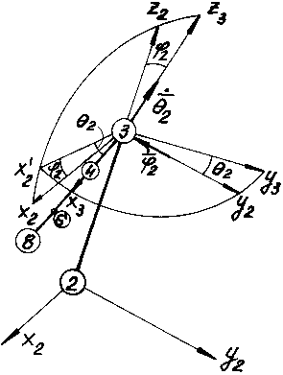
Fig. i
$v_{k}^{2}=({\overset{˙}{x}}_{1}^{\tilde{k}})^{2}+({\overset{˙}{y}}_{1}^{\tilde{k}})^{2}+({\overset{˙}{z}}_{1}^{\tilde{k}})^{2}$. (10)
De exemplu, pentru centrul sferei 6 se obţine:
$\left[\begin{matrix}1 \\ x_{1}^{\tilde{6}} \\ y_{1}^{\tilde{6}} \\ z_{1}^{\tilde{6}}\end{matrix}\right]\text{} = T^{(1,5)}\left[\begin{matrix}1 \\ 0 \\ 0 \\ ℓ_{6'6}\end{matrix}\right]\text{},$ (11)
de unde:
${\begin{aligned}{\overset{˙}{x}}_{1}^{\tilde{6}}=−(ℓ_{23}+ℓ_{36'}+ℓ_{6'6}){\overset{˙}{ϕ}}_{\text{}1} \\ {\overset{˙}{y}}_{1}^{\tilde{6}}=\text{}(ℓ_{23}+ℓ_{6'6})\text{ \{}\overset{˙}{θ}\end{aligned}}_{\text{}}+ℓ_{36'}{\overset{˙}{θ}}_{{\text{}}_{2}}{\overset{˙}{z}}_{1}^{\tilde{6}}=\text{}(ℓ_{36'}−ℓ_{6'6}){\overset{˙}{ϕ}}_{2}−ℓ_{6'6}{\overset{˙}{ϕ}}_{4}$ (12)
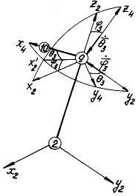
Fig. j
B5. Energia cinetică a sferelor din mişcarea lor faţă de propriul centru
Pentru sfera 3, de exemplu, care participă la rotaţiile $\bar{\overset{˙}{ϕ}}_{1}, \bar{\overset{˙}{θ}}_{1}, \bar{\overset{˙}{ϕ}}_{2}, \bar{\overset{˙}{θ}}_{2}$ (fig. l), se poate scrie, având în vedere relaţiile (4) si (5):
$\begin{aligned}{\bar{\overset{˙}{ϕ}}}_{1}=−{\overset{˙}{ϕ}}_{1}{\bar{j}}_{1}; \\ {\bar{\overset{˙}{ϕ}}}_{2}=−{\overset{˙}{ϕ}}_{2}{\bar{j}}_{2}=−{\overset{˙}{ϕ}}_{2}({\bar{i}}_{1}\text{sin}ϕ_{1}\text{sin}θ_{1}+{\bar{j}}_{1}\text{cos}θ_{1}\text{}−{\bar{k}}_{1}\text{cos}ϕ_{1}\text{sin}θ_{1}; \\ {\bar{\overset{˙}{θ}}}_{1}=−{\overset{˙}{θ}}_{1}{\bar{i}}_{2}=−{\overset{˙}{θ}}_{1}(−{\bar{i}}_{1}\text{sin}ϕ_{1}+{\bar{k}}_{1}\text{cos}ϕ_{1}); \\ {\bar{\overset{˙}{θ}}}_{2}={\overset{˙}{θ}}_{2}{\bar{k}}_{3}\text{.}\text{}\end{aligned}$
(13)
Viteza unghiulară rezultantă a sferei 3 este:
${\bar{ω}}_{3}={\bar{\overset{˙}{ϕ}}}_{1}+{\bar{\overset{˙}{ϕ}}}_{2}+{\bar{\overset{˙}{θ}}}_{1}+{\bar{\overset{˙}{θ}}}_{2},\text{}$ (14)
având proiecţiile pe axele sistemului fix:
$\begin{aligned}ω_{3x}=−{\overset{˙}{ϕ}}_{2}\text{sin}ϕ_{1}\text{sin}θ_{1}+{\overset{˙}{θ}}_{1}\text{sin}ϕ_{1}−{\overset{˙}{θ}}_{2}(\text{sin}ϕ_{1}\text{cos}ϕ_{2}+\text{cos}θ_{1}\text{sin}ϕ_{1}\text{sin}ϕ_{2}); \\ ω_{3y}=−{\overset{˙}{ϕ}}_{1}−{\overset{˙}{ϕ}}_{2}\text{cos}θ_{1}+{\overset{˙}{θ}}_{2}\text{sin}θ_{1}\text{sin}ϕ_{2}; \\ ω_{3z}={\overset{˙}{ϕ}}_{2}\text{cos}ϕ_{1}\text{sin}θ_{1}−{\overset{˙}{θ}}_{1}\text{cos}ϕ_{1}−{\overset{˙}{θ}}_{2}(\text{cos}ϕ_{1}\text{cos}ϕ_{2}+\text{cos}θ_{1}\text{cos}ϕ_{1}\text{sin}ϕ_{2})\text{.}\end{aligned}$
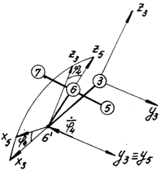
Fig. k
(15)
Operăm şi în (15) aproximările privitoare la unghiurile mici din capitolul B4; în plus, vom neglija produsele de tipul: $\overset{˙}{ψ}ψ$. Energia cinetică a sferei 3, corespunzătoare mişcării ei faţă de centrul propriu C₃, se poate scrie:
$\begin{aligned}\text{}E_{C_{3}}=\frac{1}{2} J_{3}(ω_{3x}^{2}+ω_{3y}^{2}+ω_{3z}^{2})= \\ =\text{}\frac{1}{2} J_{3}({\overset{˙}{ϕ}}_{1}^{2}+{\overset{˙}{ϕ}}_{2}^{2}+2{\overset{˙}{ϕ}}_{1}{\overset{˙}{ϕ}}_{2}+{\overset{˙}{θ}}_{1}^{2}+{\overset{˙}{θ}}_{2}^{2}−2{\overset{˙}{θ}}_{1}{\overset{˙}{θ}}_{2})\end{aligned}$
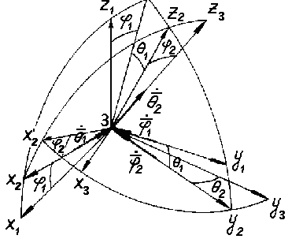
Fig. l
(16)
B6. Energia cinetică sistemului format din cele 10 sfere: $E=\sum_{i=1}^{\text{10}}{E_{i}=}\sum_{i=1}^{\text{10}}{(E_{C_{i}}+\frac{m_{i}v_{i}^{2}}{2})}$, (17)
se poate scrie: $E=\sum_{i=1}^{7}{\underset{7}{A_{i}{\overset{˙}{y}}_{i}^{2}+\sum^{7}{}}}$, (18)
considerând: ψ _{i} = ϕ _{i} , pentru i = 1, 2, 3, 4 şi
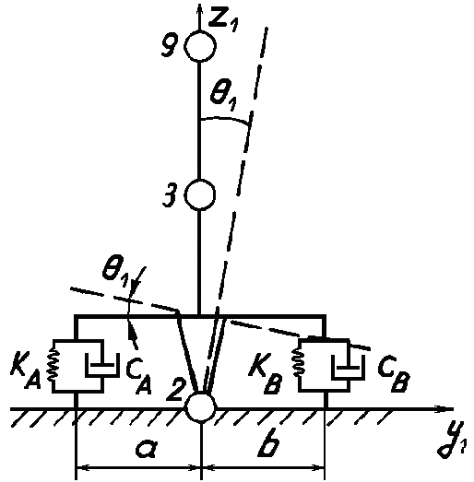
Fig. m
ψ _{i + 4} = θ _{i} , pentru i = 1, 2, 3.

B7. Ecuaţiile diferenţiale ale vibraţiilor mici ale sistemului sunt [6]:
$\frac{d}{dt}\left(\frac{∂E}{∂{\overset{˙}{ψ}}_{i}}\right)\text{}+\text{}\frac{∂D}{∂{\overset{˙}{ψ}}_{i}}−\frac{∂E}{∂ψ_{i}}\text{}+\frac{∂E_{P}}{∂ψ_{i}}\text{}=F_{i}(t)$, (19)
pentru i = 1, 2, . . . , 7, unde E_{P} reprezintă energia potenţială a sistemului, iar D este funcţia de disipare a energiei.
Pentru vibraţia orizontală a maşinii (fig. c), coloana, consola şi braţul superior se pot considera elemente rigide care sunt articulate astfel: primul la placa de bază, iar celelalte două la coloană, ca în figurile m, n şi o.
Energia potenţială a sistemului în vibraţie orizontală este:
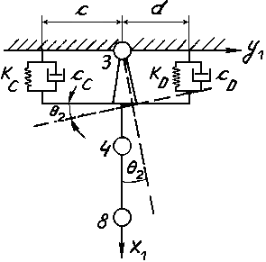
Fig. n
$\begin{aligned}E_{P}^{'} = \frac{K_{A}a^{2}+K_{B}b^{2}}{2}θ_{1}^{2}+\frac{K_{C}c^{2}+K_{D}d^{2}}{2}θ_{2}^{2} +\frac{K_{E}e^{2}+K_{F}f^{2}}{2}θ_{3}^{2}\text{}, \\ \text{sau}\text{}E_{P}^{'}=\frac{1}{2}K_{1}θ_{1}^{2}+\frac{1}{2}K_{2}θ_{2}^{2}+\frac{1}{2}K_{3}θ_{3}^{2}\end{aligned}$
(20)
Functia de disipare a energiei:
$$\begin{aligned}D^{'}=\frac{C_{A}a^{2}+C_{B}b^{2}}{2}\overset{˙}{θ}_{1}^{2}+\frac{C_{C}c^{2}+C_{D}d^{2}}{2}\overset{˙}{θ}_{2}^{2}+\frac{C_{E}e^{2}+C_{F}f^{2}}{2}\overset{˙}{θ}_{3}^{2}\text{}, \\ \text{sau}\text{} \text{}D^{'}=\frac{1}{2}C_{1}\overset{˙}{θ}_{1}^{2}+\frac{1}{2}C_{2}\overset{˙}{θ}_{2}^{2}+\frac{1}{2}C_{3}\overset{˙}{θ}_{3}^{2}\end{aligned}$$
(21)
Pentru vibraţia verticală (fig. d), poziţia deplasată a coloanei, consolei, braţului superior şi a tablei maşinii sunt desenate cu linie intreruptă în figurile p, r, s şi t.
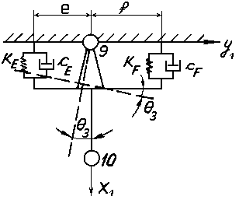
Fig. o
Energia potenţială a sistemului în aceasta vibraţie este:
$E_{P}^{''}=\sum_{i=4}^{7}{\frac{1}{2}K_{i}y_{i−3}^{2}}$ (22)
unde: K ₄ = K _{G} . g ² + K _{H} . h ² ;
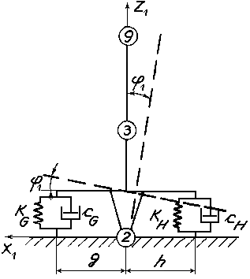
Fig. p
K ₅ = K _{I} . i ² + K _{J} . j ² , etc.
Funcţia de disipare a energiei:
$D^{''}=\sum_{i=4}^{7}{\frac{1}{2} C_{i}\overset{˙}{ψ}_{i−3}^{2}}$, (23)
unde: C ₄ = C _{G} . g ² + C _{H} . h ², etc.
Pentru sistemul aflat în vibraţia generală, energia potenţiala şi funcţia de disipare a energiei sunt:
$\begin{aligned}E_{P}=E_{P}^{'}+E_{P}^{''}=\sum_{i=1}^{7}{\frac{1}{2}K_{i}y_{i}^{2}}; \\ D=D^{'}+D^{''}=\sum_{i=1}^{7}{\frac{1}{2}C_{i}{\overset{˙}{y}}_{i}^{2}}\end{aligned}$ (24)
în care se utilizează notarea unghiurilor din (18).
Calculăm expresiile din ecuaţiile (19):
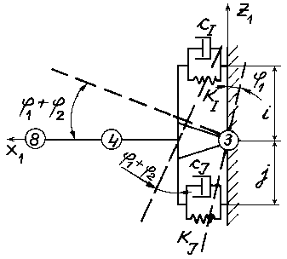
Fig. r
$j≠i\underset{7}{}=\sum_{j=1}^{7}{M_{ij}\overset{˙}{ψ}_{j}\text{};\text{}}\text{}\frac{d}{dt}\left(\frac{∂E}{∂{\overset{˙}{ψ}}_{\text{}i}}\right)=\sum_{j=1}^{7}{M_{ij}\overset{¨}{ψ}_{j}\text{}; \text{}} \frac{∂D}{∂{\overset{˙}{ψ}}_{\text{}i}}=C_{i}\overset{˙}{ψ}_{i}\text{};\text{} \text{}\frac{∂E}{∂ψ_{\text{}i}}=0\text{}; \text{}\frac{∂E_{P}}{∂ψ_{\text{}i}}=K_{i}ψ_{i}\text{}$ (25)
Forţele generalizate F_{i} ( t ) din (19) se determină calcu-lând lucrul mecanic elementar virtual al forţelor F_{x} ( t ), F_{y} ( t ),
F_{z} ( t ) (fig. u), aplicate în punctul 6 (fig. f şi u):
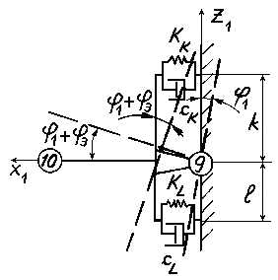
Fig. s
$\text{}δL={\bar{F}}_{x}δ{\bar{r}}^{\tilde{6}}+{\bar{F}}_{y}δ{\bar{r}}^{\tilde{6}}+{\bar{F}}_{z}δ{\bar{r}}^{\tilde{6}}=−F_{x}δx_{1}^{\tilde{6}}+F_{y}δy_{1}^{\tilde{6}}+F_{z}δz_{1}^{\tilde{6}}$,
(26)
în care vom utiliza relaţiile (11):
$\begin{aligned}\text{}δx_{1}^{\tilde{6}}=−(ℓ_{23}+ℓ_{36'}+ℓ_{6'6})δϕ_{1}=−L_{1}δψ_{1}; \\ \text{}δy_{1}^{\tilde{6}}= (ℓ_{23}+ℓ_{6'6}) δθ_{1}+ℓ_{36'}\text{}δθ_{2}= L_{5}δψ_{5}+L_{6}δψ_{6}; \\ \text{}δz_{1}^{\tilde{6}}= (ℓ_{36}−ℓ_{6'6}) δϕ_{2}−ℓ_{6'6}\text{}δϕ_{4}=L_{2}δψ_{2}−L_{4}δψ_{4};\end{aligned}$
(27)
ca urmare:
δ L = F _{x} L ₁ δ ψ ₁ + F _{y} L ₅ δ ψ ₅ + F _{y} L ₆ δ ψ ₆ +
+ F _{z} L ₂ δ ψ ₂ - F _{z} L ₄ δ ψ ₄ , (28)
de unde: F ₁ ( t ) = F _{x} L ₁; F ₂ ( t ) = F _{z} L ₂;
F ₃ ( t ) = 0; F ₄ ( t ) = -F _{z} L ₄ ; F ₅ ( t ) = F _{y} L ₅ ;
F ₆ ( t ) = F _{y} L ₆ ; F ₇ ( t ) = 0. (29)
Ecuaţiile (19) se pot scrie:
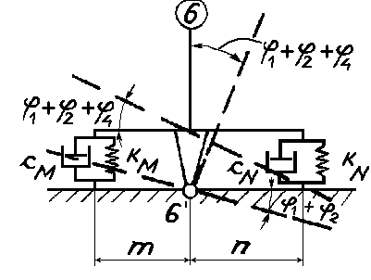
Fig. t
$\sum_{j=1}^{7}{M_{ij}\overset{¨}{ψ}_{j}+C_{i}\overset{˙}{ψ}_{i}+K_{i}ψ_{i}=F_{i}(t)}$, i = 1, 2, . . . ,7. (30)
Sistemul de ecuaţii diferenţiale (30) se transformă într-un sistem de ecuaţii algebrice, dacă îi aplicăm Transformarea Laplace (considerând condiţiile iniţiale ca nule), iar sistemul algebric obţinut astfel se poate scrie în
formă matricială:
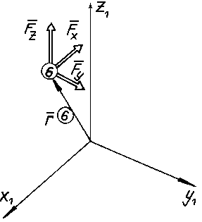
Fig. u

$\left[\begin{matrix}M_{11}s^{2}+C_{1}s+K_{1} & & \text{.} & \text{.} & M_{17}s^{2} \\ M_{21}s^{2} & & \text{.} & \text{.} & M_{27}s^{2} \\ M_{31}s^{2} & & \text{.} & \text{.} & M_{37}s^{2} \\ \text{.} & & \text{.} & \text{.} & \text{.} \\ \text{.} & & \text{.} & \text{.} & \text{.} \\ M_{71}s^{2} & & \text{.} & \text{.} & M_{77}s^{2}+C_{7}s+K_{7}\end{matrix}\right] ⋅ \left[\begin{matrix}ψ_{1}(s) \\ ψ_{2}(s) \\ ψ_{3}(s) \\ \text{.} \\ \text{.} \\ ψ_{7}(s)\end{matrix}\right]=\left[\begin{matrix}F_{1}(s) \\ F_{2}(s) \\ F_{3}(s) \\ \text{.} \\ \text{.} \\ F_{7}(s)\end{matrix}\right]$
sau în notaţie simbolică: W . Ψ = F. (31)

C. ConcluZII

Această ecuaţie matricială descrie sistemul automatic al vibraţiei generale pentru maşina de frezat, având vectorul de intrare F şi vectorul de ieşire Ψ . Din ecuaţia precedentă se obţine: Ψ = W ⁻ ¹ . F = Y . F .
Matricea Y=W ⁻¹ se numeşte matricea de transfer a sistemului şi se utilizează în analiza comportării dinamice a maşinii şi în identificare.
Facem observaţia că matricea Y descrie sistemul automatic deschis al maşinii. Pentru analiza sistemului automatic închis (real) trebuie să se determine matricea de transfer a procesului de aşchiere.
Cu această lucrare sper că am raspuns la cererea din [4], pag. 626, care solicita descrierea vibraţiei maşinii de frezat ca o vibraţie spaţială.

ANEXA I

Din [14] rezumăm urmatoarele:
Dacă vectorul $\bar{a}$(fig. v) se obţine rotind vectorul $\bar{b}$ cu ughiul θ,
în jurul direcţiei dată de vectorul $\bar{v}$ (conform cu regula burghiului), atunci există relaţia: $\bar{a}=(\text{cos}θ+\bar{v} \text{sin}θ) ∗ \bar{b}$,
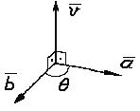
Fig. v
unde:
- vectorii $\bar{b}$ şi $\bar{v}$ sunt daţi prin proiecţiile lor pe un sistem de axe:
$\bar{b}=b_{1}\bar{i}+b_{2}\bar{j}+b_{3}\bar{k}\text{}; \text{ \{}\bar{v}=v_{1}\bar{i}+v_{2}\bar{j}+v_{3}\bar{k}\text{};$
- semnul ∗ este simbolul produsului quaternionic care nu este commutativ.
Produsul quaternionic al versorilor se obţine cu regulile:
$\text{ \{}\bar{i} ∗ \bar{i}=\bar{j} ∗\bar{j}=\bar{k} ∗ \bar{k}=−1; \text{ \{}\bar{i}∗\bar{j}=\bar{k}\text{};\text{} \text{ \{}\bar{j} ∗ \bar{i}=−\bar{k}; \text{} \text{ \{}\bar{j} ∗\bar{k}=\bar{i}\text{}; \text{} \text{ \{}\bar{k} ∗\bar{j}=−\bar{i} ;\text{} \text{ \{}\bar{k}∗ \bar{i}=\bar{j}\text{};\text{} \text{ \{}\bar{i}∗ k=−\bar{j}$ Se notează operatorul quaternionic de rotaţie: $q(θ,\bar{v})=\text{cos}θ+\bar{v} \text{sin}θ$.
Teorema: $q(θ, \bar{v})$ operează rotaţia vectorului $\bar{b}$ în jurul lui $\bar{v}$, cu unghiul θ, rezultând vectorul $\bar{a}$, dacă se aplică la stânga vectorului $\bar{b}$, în produsul quaternionic: $\bar{a}=q(θ, \bar{v}) ∗ \bar{b}$.

ANEXA II

Din [8, 9, 12] rezumăm următoarele:
Fie I_{ν-1} şi I_{ν} două elemente ce aparţin unui lanţ, între care există o cuplă cinematică (fig. w).
Notam: $α_{ij}^{(ν,ν−1)}=\text{cos}({\bar{i}}_{i}^{ν};{\bar{i}}_{j}^{ν−1})={\bar{i}}_{i}^{ν}⋅{\bar{i}}_{j}^{ν−1}$.
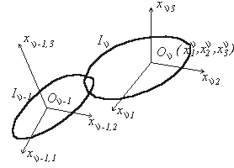
Fig. w
Între coordonatele unui punct M ∈ I_{ν} şi coordo-natele aceluiaşi punct aparţinând lui I_{ν-1}, există relaţia (fig. x): x_{ν-1 , j} = x_{ν, j} + α _{1 j} ^{( ν , ν-1 )} x_{ν1} + α _{2 j} ^{( ν , ν-1 )} x_{ν2} +
+ α _{3 j} ^{( ν , ν-1 )} x_{ν3}, (j = 1, 2, 3). (32)
Aceste relaţii stabilesc o corespondenţă biunivocă între domeniile punctelor din I_{ν-1} şi din I_{ν} .
Sistemul (32) se poate înlocui cu un sistem de ecuaţii liniar şi omogen, dacă utilizăm relaţiile:
x_{ν - 1 , j} = X_{ν - 1 , j +1} / X_{ν - 1 , 1}
şi x_{ν - 1 , j} = X_{ν, j} ₊₁ / X_{ν, 1} , (j = 1 , 2 , 3); (33)
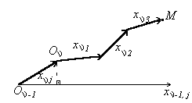
Fig. x
cu X_{ν - 1 ,1} = X_{ν,1}, relaţiile (32) devin: X_{ν -1 ,1} = X_{ν,1},
X_{ν - 1 , j+1} = x_{j}^{ν} X_{ν1} + α _{1 j} ^{(ν , ν-1)} X_{ν 2} + α _{2 j} ^{(ν ,ν-1)} X_{ν3} +
+ α _{3 j} ^{(ν ,ν-1)} X_{ν 4}, (j =1, 2, 3). (34)
(34) defineşte o transformare ortogonală afină de cordonate.
Fie în spaţiul euclidian cu patru dimensiuni, introdus mai sus, un tensor ortogonal afin de ordin 2, specific cuplei cinematice considerate, care realizează transformarea ortogonală dată de (34):
$T^{(ν,ν−1)}=\left[\begin{matrix}1 & 0 & 0 & 0 \\ x_{1}^{ν} & α_{\text{11}}^{(ν,ν−1)} & α_{\text{21}}^{(ν,ν−1)} & α_{\text{31}}^{(ν,ν−1)} \\ x_{2}^{ν} & α_{\text{12}}^{(ν,ν−1)} & α_{\text{22}}^{(ν,ν−1)} & α_{\text{32}}^{(ν,ν−1)} \\ x_{3}^{ν} & α_{\text{13}}^{(ν,ν−1)} & α_{\text{23}}^{(ν,ν−1)} & α_{\text{33}}^{(ν,ν−1)}\end{matrix}\right]$. (35)
Formulele de transformare de coordonate se pot transcrie într-o formă matricială abreviată:
$\left[\begin{matrix}1 \\ {\bar{r}}_{ν}\end{matrix}\right]=T^{(ν,ν−1)}\left[\begin{matrix}1 \\ {\bar{r}}_{ν−1}\end{matrix}\right]\text{}$, sau $\text{}\left[\begin{matrix}1 \\ {\bar{r}}_{ν−1}\end{matrix}\right]=T^{(ν−1,ν)}\left[\begin{matrix}1 \\ {\bar{r}}_{ν}\end{matrix}\right]$, (36)
în care, cu ${\bar{r}}_{ν}\text{}$şi ${\bar{r}}_{ν−1}$ s-au notat matricele uni-coloană de poziţie ale unuia şi aceluiaşi punct M în sistemele de coordonate carteziene considerate.
Schema oricărui mecanism poate fi considerată ca fiind constituită dintr-un lanţ cinematic. Analiza poziţiilor elementelor se face asociind fiecarui element câte un reper cartezian (fig. w). Aplicând ecuaţiile (36) relative la transformările de coordonate ale sistemelor legate de elemente succesive, se obţine:
$\left[\begin{matrix}1 \\ {\bar{r}}_{0}\end{matrix}\right]=T^{(0,1)}\left[\begin{matrix}1 \\ {\bar{r}}_{1}\end{matrix}\right]\text{} ; \text{}\left[\begin{matrix}1 \\ {\bar{r}}_{1}\end{matrix}\right]=T^{(1,2)}\left[\begin{matrix}1 \\ {\bar{r}}_{2}\end{matrix}\right]\text{} ;  \text{.} \text{.} \text{.} ; \text{}\left[\begin{matrix}1 \\ {\bar{r}}_{λ−1}\end{matrix}\right]=T^{(λ−1,λ)}\left[\begin{matrix}1 \\ {\bar{r}}_{λ}\end{matrix}\right]$,
de unde, prin substituiri succesive: $\left[\begin{matrix}1 \\ {\bar{r}}_{0}\end{matrix}\right]=T^{(0,1)}T^{(1,2)}\text{.}\text{.}\text{.}\text{}T^{(λ−1,λ)}\left[\begin{matrix}1 \\ {\bar{r}}_{λ}\end{matrix}\right]$.

BIBLIOGRAFIE
[1] J. A. Asletine Les methodes de transformation dans l'analyse des systemes lineaires, Dunod, Paris, 1964
[2] G. Balan On the Spatial Vibration of Milling Machines, in Proceedings of the Fifth World Congress on Theory of Machines and Mechanisms, Montreal (Canada), 1979, Published by the ASME, p. 1494-1497.
[3] G. Balan The Spatial Vibration of Milling Machine (1-st part), in Analele Universitatii "Dunarea de Jos" din Galati, Fasc. 10 “Mecanica Aplicata”, 2002, pag. 9-15
[4] E. Botez, V, Moraru, C. Ispas Masini unelte, Vol. 3, Editura tehnica, Bucuresti, 1973
[5] A. Fossard Commande des systemes multidimensionnels, Dunod, Paris, 1972
[6] M. C. Harris, F. C. Crede Shock and Vibration Handbook, Mc Graw-Hill Book Company, 1961
[7] C. Ispas, F. P.Simion Vibratiile masinilor unelte.Teorie si aplicatii, Editura Academiei, Bucuresti, 1986
[8] D. Mangeron, R. Chaleat, C. Dragan Teoria generala a aproximatilor succesive in studiul mecanismelor si masinilor prin metoda matricial tensoriala, Studii si cercetari de mecanica aplicata, 20, nr. 5, Editura Academiei, Romania, 1965, p. 1157 - 1201
[9] D. Mangeron, C. Dragan Asupra unei noi metode tensoriale de studiu a mecanismelor, Buletinul Institutului Politehnic Iasi, Romania, 1957, p. 151 - 164
[10] V. Moraru, C. Ispas, S. Rusu Vibratiile si stabilitatea masinilor-unelte, Editura tehnica, Bucuresti, 1983
[11] C. Pelecudi Bazele analizei mecanismelor, Editura Academiei, Bucuresti, Romania, 1967
[12] C. Pelecudi Teoria mecanismelor spatiale, Editura Academiei, Bucuresti, Romania, 1972
[13] S. M. Said The stability of horizontal milling machines, Int. Jour. Mach. Tool. Des & Res., 14, no. 3, 1974, p. 245
[14] A. T. Yang, F. Freudenstein Application of Dual Numbers Quaternion Algebra to the Analysis of Spatial Mechanisms, Trans. Am. Soc. Mech. Eng., 2, 63-W. A.-66, 1966
[15] S. Targ Elements de mecanique rationelle, Editions Mir, Moscow, 1975

4.5. METODE APROXIMATIVE

4.5.1. METODA ITERAŢIEI MATRICIALE

Se cunoaşte matricea dinamică [D] = [M]⁻¹ [K], sau inversa ei:
$[B]=[D]^{−1}=[K]^{−1}⋅\left[M\right]=\left[Δ\right]⋅\left[M\right]$.
Se cere să se calculeze pulsaţia minimă p₁ sau maximă p_{n} .
Ecuaţia matricială a vectorilor modali normalizaţi ( [K] – p ² [M] ) {U} = {0} se înmulţeşte - mai întai - la stânga cu inversa matricei [K]:
[K]⁻¹ [K]{U} – p ² [K]⁻¹ [M]{U} = {0}; $\left[B\right]\left\{U\right\}=\frac{1}{p^{2}}\left\{U\right\}$, (4.5.1)
apoi se înmulţeşte la stânga cu [M]⁻¹, rezultând: [D]{U} = p ²{U}. (4.5.2)
Ecuaţiile (4.5.1 şi 2) sunt de forma: [L]{U} = λ {U}. (4.5.3)
Coeficienţii λ₁ , λ₂ ,. . . , λ_{n} şi matricele coloană $\left\{U^{(1)}\right\} , \left\{U^{(2)}\right\} , \text{.} \text{.} \text{.} ,\left\{U^{(n)}\right\}$ care satisfac ecuaţia (4.5.3) se numesc - respectiv - valorile şi vectorii proprii ai matricei [L].
Se efectuează următoarea iteraţie:
Pasul 1 - Se consideră un vector arbitrar iniţial, având primul element egal cu unitatea: {U}₁.
Pasul 2 - Se efectuează produsul [L]{U}₁; rezultă un vector {Λ} cu primul element diferit de unitate, notat cu λ₁.
Pasul 3 - Se normalizează vectorul {Λ} scoţând în factor pe λ₁; vectorul normalizat se notează {U}₂: {Λ} = [L]{U}₁ = λ₁{U}₂ . (4.5.3’)
Pasul 4 - Se compară {U}₂ cu {U}₁; dacă sunt identici, (4.5.3’) devine: [L]{U}₂= λ₁{U}₂, deci ecuaţia (4.5.3) este verificată de λ = λ₁ si {U} = {U}₂.
Pasul 5 - Dacă {U}₂ ≠ {U}₁, se sare la pasul 2 substituind {U}₁ cu {U}₂.
Iteraţiile se repetă pînă se obţine cu precizia dorită: {U}_{i} = {U}_{i-1}.
Se poate demonstra că procesul este convergent şi că rezultă valoarea proprie maximă λ_{max} şi vectorul modal corespunzător.
Pentru [L] = [B], din (4.5.1) se deduce: λ_{max} = 1 / p ²; p ² = 1 / λ_{max} = p ²_{min} = p ²₁.
Pentru [L] = [D], din (4.5.2): λ_{max} = p² = p ²_{max} = p ²_{n} .
Pentru obţinerea lui p₁ se recomandă: {U}₁ = {1, 1, . . . , 1}^{T}, iar pentru p_{n}:
{U}₁ = {1, -1, 1, -1, . . .}^{T}.
În figura 4.5.1 se prezintă schema logică corespunzătoare acestei metode.
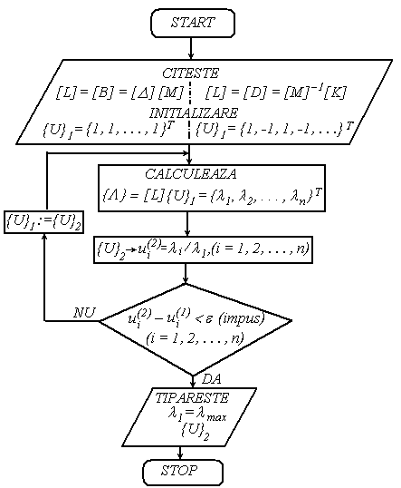
Fig. 4.5.1

4.5.2. METODA LUI RAYLEIGH

La un sistem conservativ - în vibraţie liberă - suma energiilor cinetică şi potenţială este constantă în orice moment al mişcării: E_{c} + E_{p} = E_{m} = const. (4.5.4)
Dacă sistemul vibrează după unul din modurile proprii:
$\left\{q^{(r)}\right\}=\left\{U^{(r)}\right\} a_{1}^{(r)} \text{sin} (p_{r} t+θ_{r})$, (4.5.5)
energiile cinetică şi potenţială au expresiile:
$\begin{aligned}E_{c}^{(r)}=\frac{1}{2} {\left\{{\overset{˙}{q}}^{(r)}\right\}}^{T}\left[M\right] \left\{{\overset{˙}{q}}^{(r)}\right\}=\frac{1}{2} {\left\{U^{(r)}\right\}}^{T}a_{1}^{(r)} p_{r} \text{cos}(p_{r}t+θ_{r}) \left[M\right] \left\{U^{(r)}\right\} a_{1}^{(r)} p_{r} \text{cos}(p_{r}t+θ_{r})= \\ =\frac{1}{2} p_{r}^{2} {\left(a_{1}^{(r)}\right)}^{2}{\text{cos}}^{2}(p_{r}t+θ_{r}) {\left\{U^{(r)}\right\}}^{T} \left[M\right] \left\{U^{(r)}\right\}={\bar{E}}_{c}^{(r)} {\text{cos}}^{2}(p_{r}t+θ_{r})\end{aligned}$
(4.5.6)
$E_{p}^{(r)}=\frac{1}{2} {\left\{q^{(r)}\right\}}^{T}\left[K\right] \left\{q^{(r)}\right\}=\frac{1}{2} {\left(a_{1}^{(r)}\right)}^{2}{\text{sin}}^{2}(p_{r}t+θ_{r}) {\left\{U^{(r)}\right\}}^{T} \left[K\right] \left\{U^{(r)}\right\}={\bar{E}}_{p}^{(r)} {\text{sin}}^{2}(p_{r}t+θ_{r})$. (4.5.7)
Din ultimele două relaţii se observă că dacă una din cele doua energii este maximă, cealaltă este nulă şi invers, iar în aceste situaţii egalitatea (4.5.4) devine: E_{c}^{(r)} _{max} = E_{m}^{(r)}; E_{p}^{(r)} _{max} = E_{m}^{(r)};
rezultă că pentru miscarea liberă - după un mod propriu de vibraţie - este valabilă "egalitatea lui Rayleigh": E_{c}^{(r)} _{max} = E_{p}^{(r)} _{max} , (4.5.8)
adică: $\frac{1}{2} p_{r}^{2} {\left(a_{1}^{(r)}\right)}^{2}{\left\{U^{(r)}\right\}}^{T} \left[M\right] \left\{U^{(r)}\right\} =\frac{1}{2} {\left(a_{1}^{(r)}\right)}^{2}{\left\{U^{(r)}\right\}}^{T} \left[K\right] \left\{U^{(r)}\right\}$,
regăsindu-se expresia cunoscută: $p_{r}^{2}=\frac{{\left\{U^{(r)}\right\}}^{T} \left[K\right] \left\{U^{(r)}\right\}}{{\left\{U^{(r)}\right\}}^{T} \left[M\right] \left\{U^{(r)}\right\} }=\frac{K_{r}}{M_{r}}$. (4.5.9)
Dacă se consideră un vector arbitrar {u} şi se formează o expresie similară cu (4.5.9), se obţine mărimea: $R(u)=\frac{{\left\{u\right\}}^{T} \left[K\right] \left\{u\right\}}{{\left\{u\right\}}^{T} \left[M\right] \left\{u\right\} }$, (4.5.10)
denumită raportul lui Rayleigh.
Dacă {u} = {U^{(r)}}, atunci R(u) = p_{r}². Se poate demonstra că dacă se aleg diferiţi vectori, avand forme apropiate de {U^{(r)}}, atunci raportul (4.5.10) are o valoare staţionară (fig.4.5.2); deci,
utilizând forme aproximative ale vectorilor modali, se obţin valori aproximative, apropiate de cele exacte, ale pulsaţiilor proprii corespunzătoare.
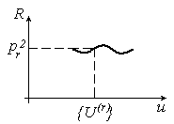
Fig. 4.5.2
A nu lua valori exacte pentru {U^{(r)}} este echivalent cu considerarea de legături suplimentare pentru sistemul elastic, ceea ce face ca pulsaţia calculată să fie aproximată în plus.
Datorită dificultăţilor de a aprecia pe {U^{(r)}}, pentru r >1, metoda lui Rayleigh se foloseşte mai ales pentru calcularea primei pulsaţii proprii (fundamentala), alegând pentru modul fundamental forma rezultată din deformaţiile statice produse de greutăţile maselor din sistem.

Exemplu
Să se calculeze expresia aproximativă a pulsaţiei fundamentale a vibraţiilor de încovoiere pentru un arbore cu mai mulţi volanţi (fig. 4.5.3).
Se presupune că toate masele execută o vibraţie
armonică sincronă, deformata dinamică a arborelui avand expresia: y(x, t) = v(x).sin(p t + θ ).
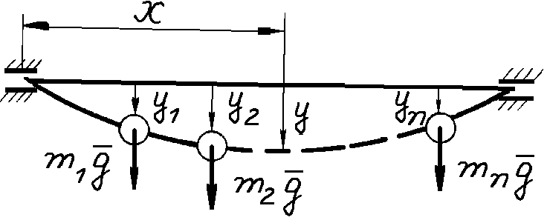
Fig. 4.5.3
Considerând numai mişcarea de translaţie a maselor pe direcţia y:
$E_{c \text{max}}=\frac{1}{2} \sum_{i=1}^{n}{m_{i} ({\overset{˙}{y}}_{i}^{2})_{\text{max}}}=\frac{1}{2} \sum_{i=1}^{n}{m_{i} v_{i}^{2}}p^{2}$,
iar E_{p} reprezintă lucrul mecanic efectuat de forţele de greutate (pentru o forţă de greutate G - aplicată static, a cărei valoare creşte progresiv de la 0 la G - se ştie că săgeata produsă este proporţională cu forţa: y = c .G):
$E_{p}=L(\bar{G})=\int{\text{dL}(\bar{G})}=\int{G⋅\text{dy}}=\int{G⋅d(c G)}=c\int_{0}^{G}{G⋅\text{dG}}=\frac{c G^{2}}{2}=\frac{G^{2}y}{2}$;
deci, pentru întregul sistem: $E_{p}=\frac{1}{2} \sum_{i=1}^{n}{m_{i} g y_{i}}$,
iar $E_{p \text{max}}=\frac{1}{2} \sum_{i=1}^{n}{m_{i} g v_{i}}$,
unde v_{i} este amplitudinea vibraţiei masei m_{i} şi se consideră ca fiind săgeata produsă de forţele concentrate m_{i} g , aplicate static (se calculează cu metoda Mohr-Maxwell).
$E_{c \text{max}}=E_{p \text{max}} → p^{2}=g \frac{\sum_{i=1}^{n}{m_{i} v_{i}}}{\sum_{i=1}^{n}{m_{i} v_{i}^{2}}}$ (4.5.11)

4.5.3. METODA MATRICELOR DE TRANSFER

Această metodă se poate aplica dacă mişcarea fiecărei mase concentrate din sistem este descrisă de variaţia unei singure coordonate (fig. 4.5.4.a).
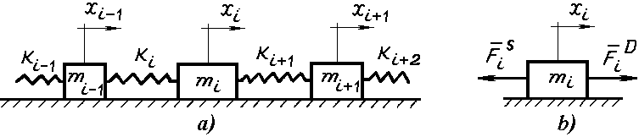
Fig. 4.5.4
Presupunem că masele execută vibraţii armonice de pulsaţie p, pe direcţia x:
x_{i} = A_{i} sin(p t + θ _{i} ), (i = 1, 2, . . . ,) şi x_{i-1} < x_{i} < x_{i+1}, deci arcurile sunt întinse.
Teorema mişcării centrului de masă aplicată masei m_{i}, izolată din sistem (fig. 4.5.4.b):
$m_{i} {\overset{¨}{x}}_{i}=F_{i}^{D}−F_{i}^{S}$; dar: ${\overset{¨}{x}}_{i}=−p^{2} x_{i}$, ecuaţia anterioară devenind:$F_{i}^{D}=F_{i}^{S}−p^{2} m_{i} x_{i}$. (4.5.12)
Evident, masa fiind rigida: $x_{i}^{D}=x_{i}^{S}$. (4.5.13)
Ecuaţiile (4.5.13 şi 12) se comprimă în ecuaţia matricială:
$\begin{aligned}\left\{x | \right\}\end{aligned}{\left\{\right\}}_{i}^{D}={\left[\begin{matrix}1 & 0 \\ −p^{2}m & 1\end{matrix}\right]}_{ i} \begin{aligned}\left\{x | \right\}\end{aligned}{\left\{\right\}}_{i}^{S}$. (4.5.14)
Pentru arcul i - izolat - (fig. 4.5.5) se pot scrie ecuaţiile: $F_{i}^{S}=F_{i−1}^{D}$, (4.5.15)
pentru că arcul nu are masă; alungirea: $x_{i}^{S}−x_{i−1}^{D}=\frac{F_{i−1}^{D}}{k_{i}}$;
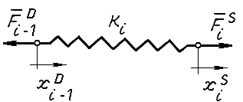
Fig. 4.5.5
$x_{i}^{S}=x_{i−1}^{D}+\frac{F_{i−1}^{D}}{k_{i}}$. (4.5.16)
Ecuaţiile (4.5.16 şi 15) se pot nota matricial:
$\begin{aligned}\left\{x | \right\}\end{aligned}{\left\{\right\}}_{i}^{S}={\left[\begin{matrix}1 & 1/k \\ 0 & 1\end{matrix}\right]}_{ i} \begin{aligned}\left\{x | \right\}\end{aligned}{\left\{\right\}}_{i−1}^{D}$. (4.5.17)
Se notează VECTORUL DE STARE: ${\left\{z\right\}}_{i}=\begin{aligned}\left\{x | \right\}\end{aligned}{\left\{\right\}}_{i}$ (4.5.18)
şi MATRICELE DE TRANSFER: ${\left[P\right]}_{ i}={\left[\begin{matrix}1 & 0 \\ −p^{2}m & 1\end{matrix}\right]}_{ i}$; ${\left[Q\right]}_{ i}={\left[\begin{matrix}1 & 1/k \\ 0 & 1\end{matrix}\right]}_{ i}$. (4.5.19)
Ecuaţiile (4.5.14 şi 17) se scriu: ${\left\{z\right\}}_{i}^{D}={\left[P\right]}_{ i}{\left\{z\right\}}_{i}^{S}; {\left\{z\right\}}_{i}^{S}={\left[Q\right]}_{ i}{\left\{z\right\}}_{i−1}^{D};$ (4.5.20)
se deduce: ${\left\{z\right\}}_{i}^{D}={\left[P\right]}_{ i}{\left[Q\right]}_{ i}{\left\{z\right\}}_{i−1}^{D}$, sau: $\begin{aligned}\left\{x | \right\}\end{aligned}{\left\{\right\}}_{i}^{D}={\left[\begin{matrix}1 & 1/k \\ −m p^{2} & 1−\frac{m}{k} p^{2}\end{matrix}\right]}_{ i} \begin{aligned}\left\{x | \right\}\end{aligned}{\left\{\right\}}_{i−1}^{D}$ (4.5.21)
În cazul VIBRAŢIILOR TORSIONALE (fig. 4.5.6), sistemul execută vibraţii armonice de rasucire, cu pulsaţia p: ϕ _{i} = Φ _{i} sin ( p t + θ _{i}), (i = 1, 2, . . . ,); vectorul de stare este acum:
${\left\{z\right\}}_{i}=\begin{aligned}\left\{ϕ | \right\}\end{aligned}{\left\{\right\}}_{i}$ (4.5.22)
Matricele de transfer se deduc analog (dar cu teorema momentului cinetic):
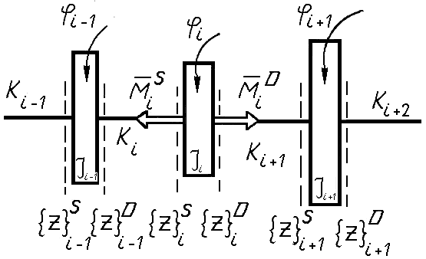
Fig. 4.5.6
${\left[P\right]}_{ i}={\left[\begin{matrix}1 & 0 \\ −p^{2}J & 1\end{matrix}\right]}_{ i}$; ${\left[Q\right]}_{ i}={\left[\begin{matrix}1 & 1/k \\ 0 & 1\end{matrix}\right]}_{ i}$. (4.5.23)
Va rezulta:

$\begin{aligned}\left\{ϕ | \right\}\end{aligned}{\left\{\right\}}_{i}^{D}={\left[\begin{matrix}1 & 1/k \\ −p^{2}J & 1−\frac{m}{k} p^{2}\end{matrix}\right]}_{ i} \begin{aligned}\left\{ϕ | \right\}\end{aligned}{\left\{\right\}}_{i−1}^{D}$ (4.5.24)
PROBLEMA
Să se determine pulsaţiile proprii ale sistemului oscilant cu
trei volanţi din figura 4.5.7
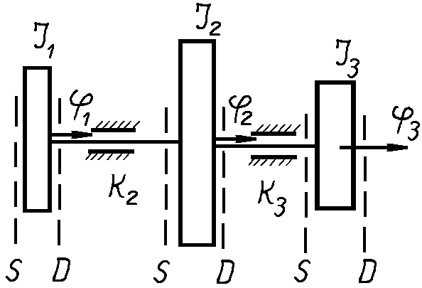
Fig. 4.5.7
$\begin{aligned}{\left\{z\right\}}_{1}^{D}={\left[P\right]}_{ 1}{\left\{z\right\}}_{1}^{S}; {\left\{z\right\}}_{2}^{S}={\left[Q\right]}_{ 2}{\left\{z\right\}}_{1}^{D}; \\ {\left\{z\right\}}_{2}^{D}={\left[P\right]}_{2}{\left\{z\right\}}_{2}^{S}; {\left\{z\right\}}_{3}^{S}={\left[Q\right]}_{ 3}{\left\{z\right\}}_{2}^{D}; \\ {\left\{z\right\}}_{3}^{D}={\left[P\right]}_{3}{\left\{z\right\}}_{3}^{S};\end{aligned}$
Din relaţiile de mai sus deducem:
${\left\{z\right\}}_{3}^{D}={\left[P\right]}_{3}{\left[Q\right]}_{ 3}{\left[P\right]}_{2} {\left[Q\right]}_{ 2}{\left[P\right]}_{ 1}{\left\{z\right\}}_{1}^{S};$

$\begin{aligned}\left\{ϕ_{3} | \right\}\end{aligned}\left\{\right\}=\left[\begin{matrix}1 & 0 \\ −p^{2}J_{3} & 1\end{matrix}\right] \left[\begin{matrix}1 & 1/{k_{3}} \\ 0 & 1\end{matrix}\right] \left[\begin{matrix}1 & 0 \\ −p^{2}J_{2} & 1\end{matrix}\right] \left[\begin{matrix}1 & 1/{k_{2}} \\ 0 & 1\end{matrix}\right] \left[\begin{matrix}1 & 0 \\ −p^{2}J_{1} & 1\end{matrix}\right] \begin{aligned}\left\{ϕ_{1} | \right\}\end{aligned}\left\{\right\}$;
$\begin{aligned}\left\{ϕ_{3} | \right\}\end{aligned}\left\{\right\}=\left[\begin{matrix}T_{\text{11}} & T_{\text{12}} \\ T_{\text{21}} & T_{\text{22}}\end{matrix}\right] \begin{aligned}\left\{ϕ_{1} | \right\}\end{aligned}\left\{\right\}$ → T₂₁ = 0 este ecuaţia pulsaţiilor proprii: p ² ( p ⁴ – 2 A p ² + B) = 0,
unde: $A=\frac{(J_{1}+J_{2}) k_{2}}{2 J_{1} J_{2}}+\frac{(J_{2}+J_{3}) k_{3}}{2 J_{2} J_{3}}; B=\frac{(J_{1}+J_{2}+J_{3}) k_{2} k_{3}}{J_{1} J_{2} J_{3}}$;
$p_{1, 2}=A∓\sqrt{A^{2}−B}$ ; p₃ = 0 reprezintă mişcarea de rigid (rotaţie).

